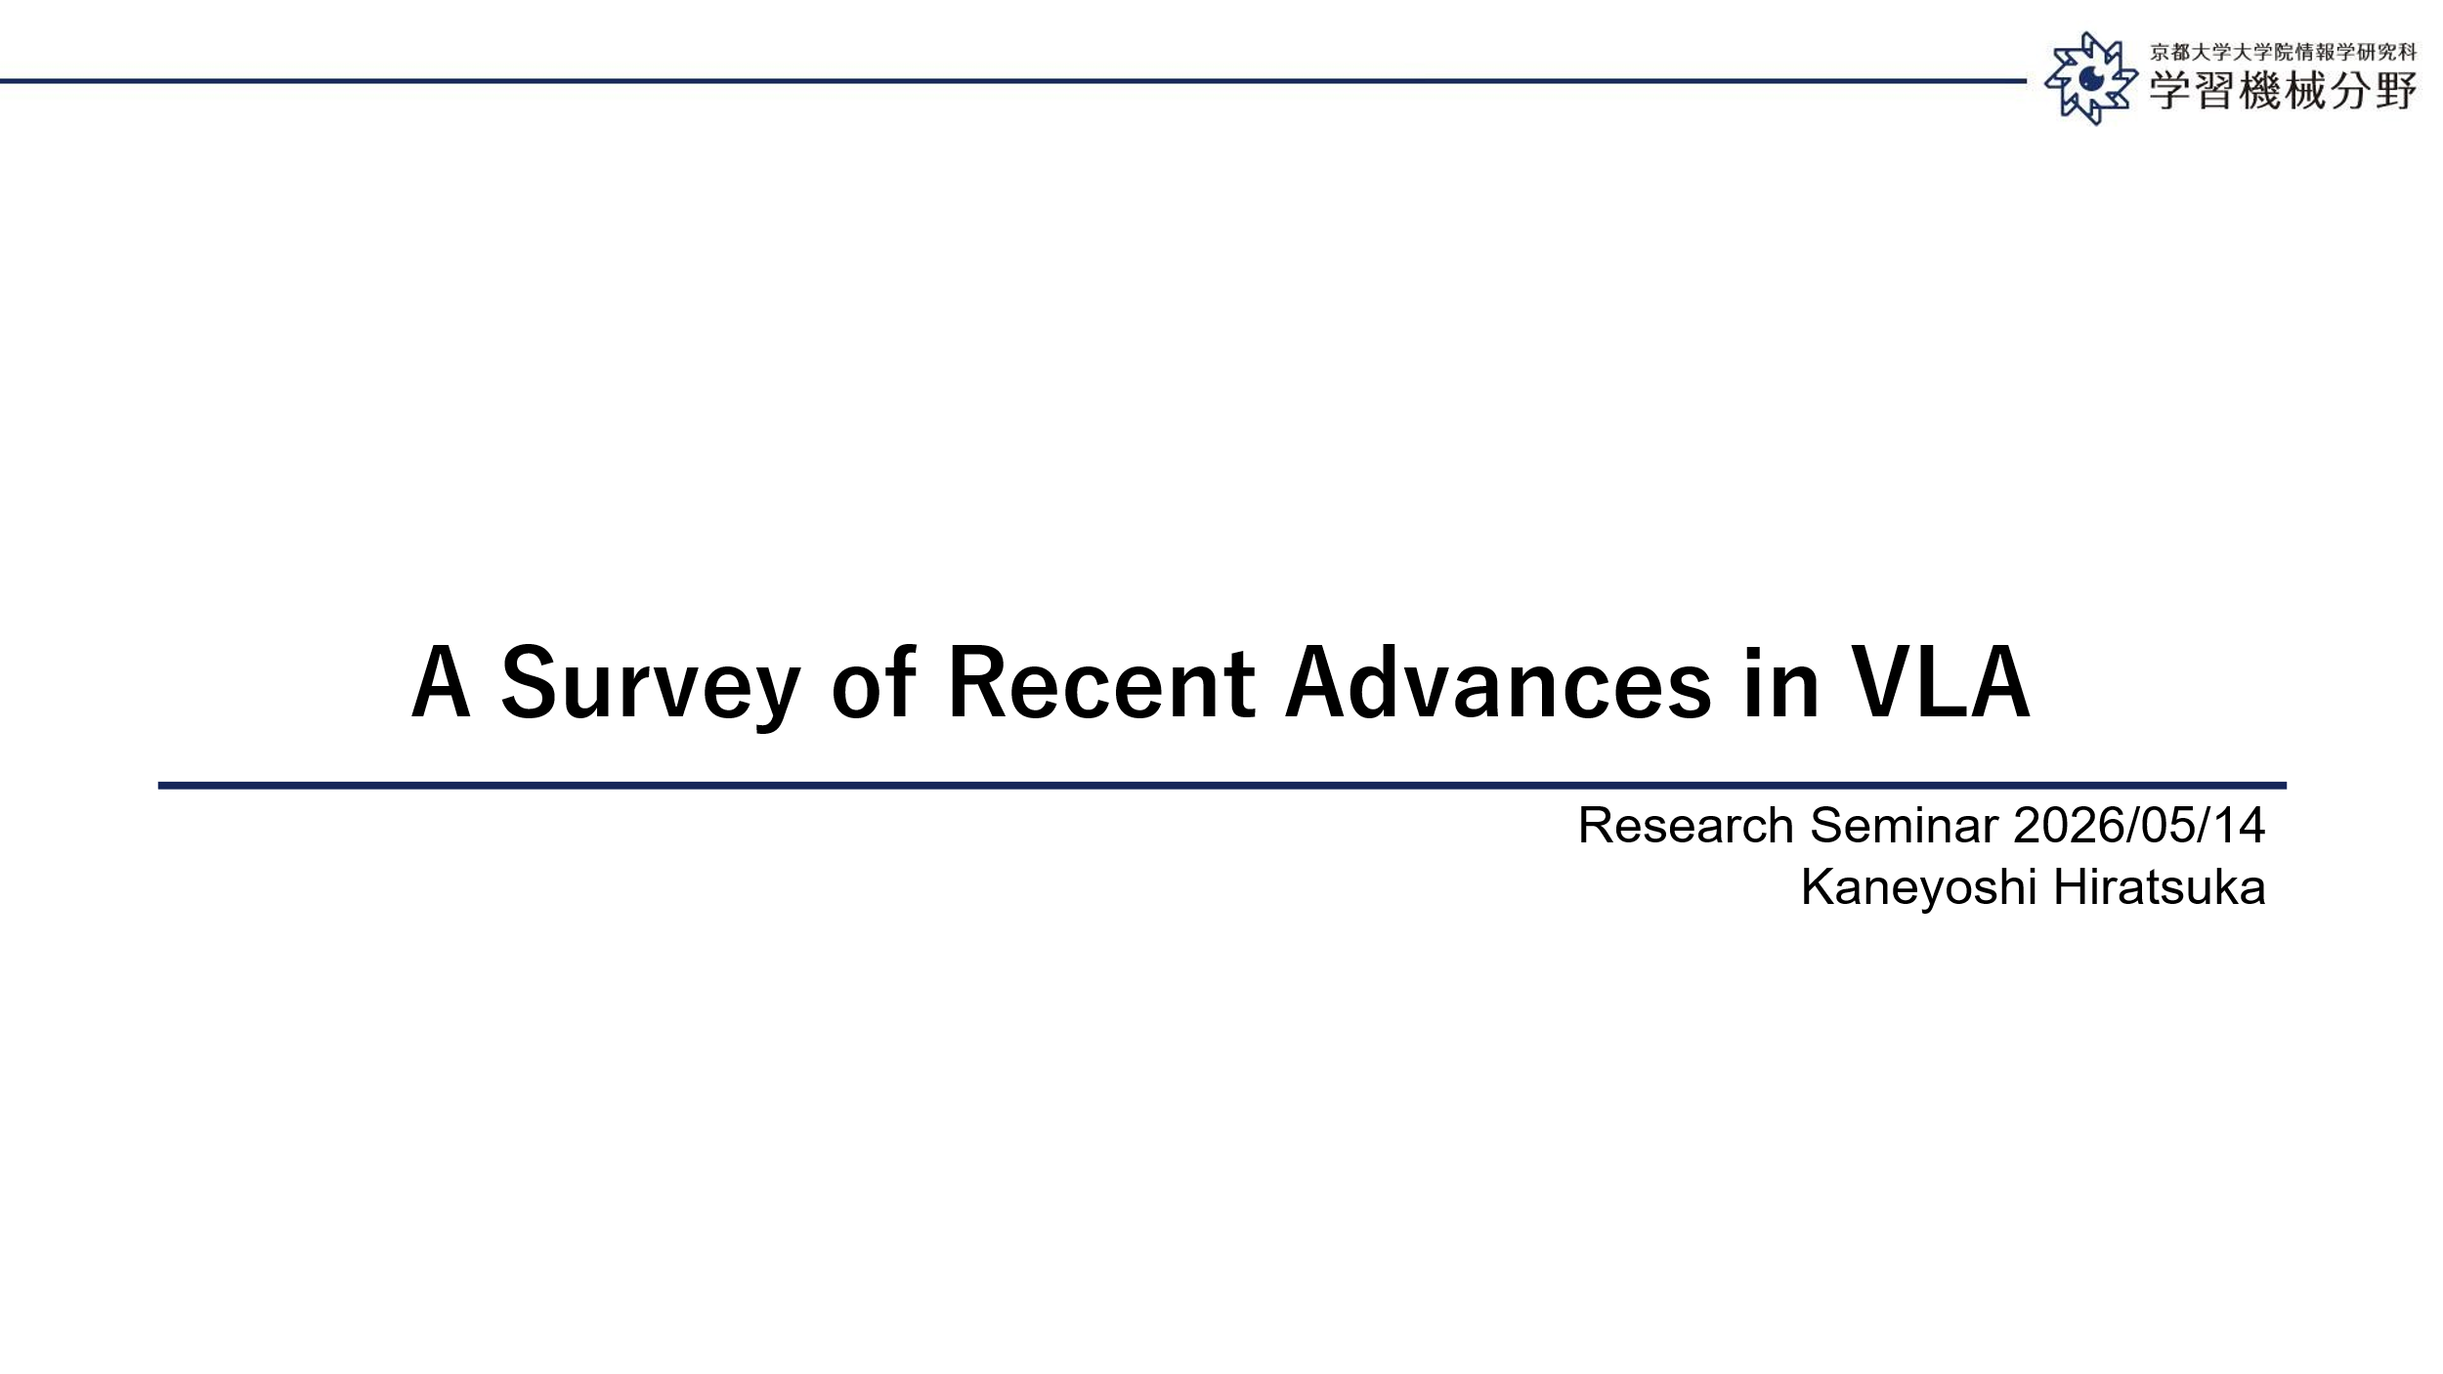
[E] Good afternoon, everyone. Today I will present a survey of three recent papers on Vision–Language–Action models, or VLAs, which are quickly becoming the standard architecture for general-purpose robotic manipulation. Rather than picking three random papers, I have selected one paper for each of the three structural components of a VLA — the encoder, the vision–language model, and the action model — so that we can see how the field is progressing along all three axes at once.

[J] 皆さん、こんにちは。本日は、汎用ロボットマニピュレーションの標準アーキテクチャになりつつある「Vision–Language–Action（VLA）モデル」に関する最新の3本の論文を紹介します。3本の選び方には意図があって、VLAを構成する3つのモジュール — エンコーダ、Vision–Language Model（VLM）、Action Model — それぞれを代表する論文を1本ずつ選びました。これにより、VLA分野が3つの軸で同時にどう進化しているかを俯瞰できる構成になっています。

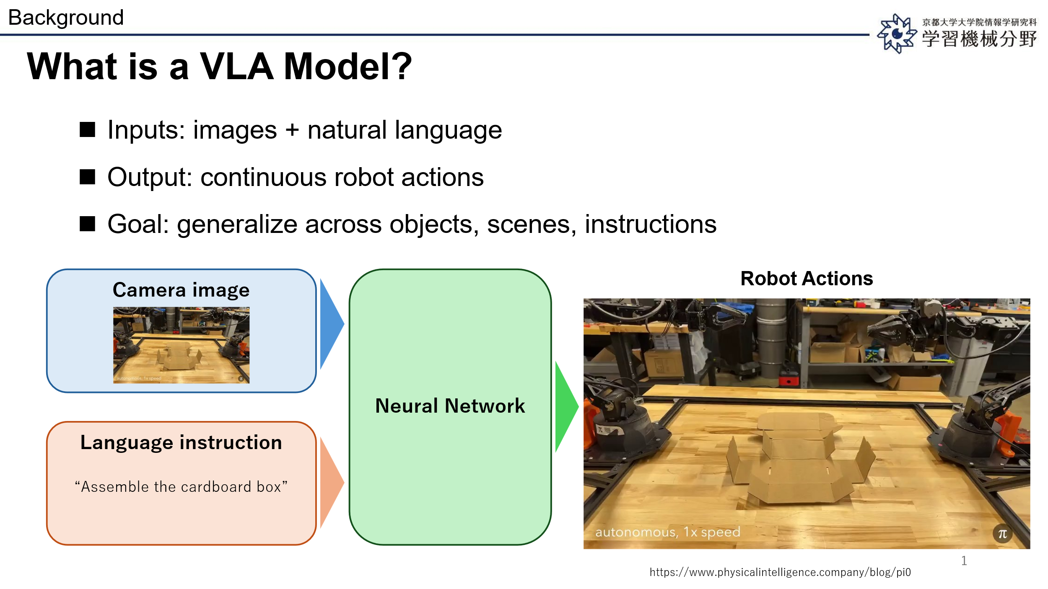
[E] Let me first clarify what a VLA model is. A VLA takes two inputs — visual observations from the robot's cameras, and a natural-language instruction such as "Assemble the cardboard box" — and directly outputs continuous or discrete robot actions, all within a single neural architecture. The dream is to do for robots what large language models did for text: train one big model on diverse data, and have it generalize across objects, environments, and instructions.

[J] まずVLAモデルとは何かを簡単に説明します。VLAは2種類の入力を受け取ります。ひとつはロボットカメラからの画像、もうひとつは「リンゴを取ってかごに入れて」のような自然言語の指示です。これを単一のニューラルネットワークに通して、連続値のロボット動作を直接出力します。LLMが「テキストを大量に学習させればあらゆるタスクに汎化する」という発想だったのと同じように、VLAでは「多様なロボットデータで大きなモデルを学習すれば、物体・環境・指示に対して汎化するはず」というのが目標です。

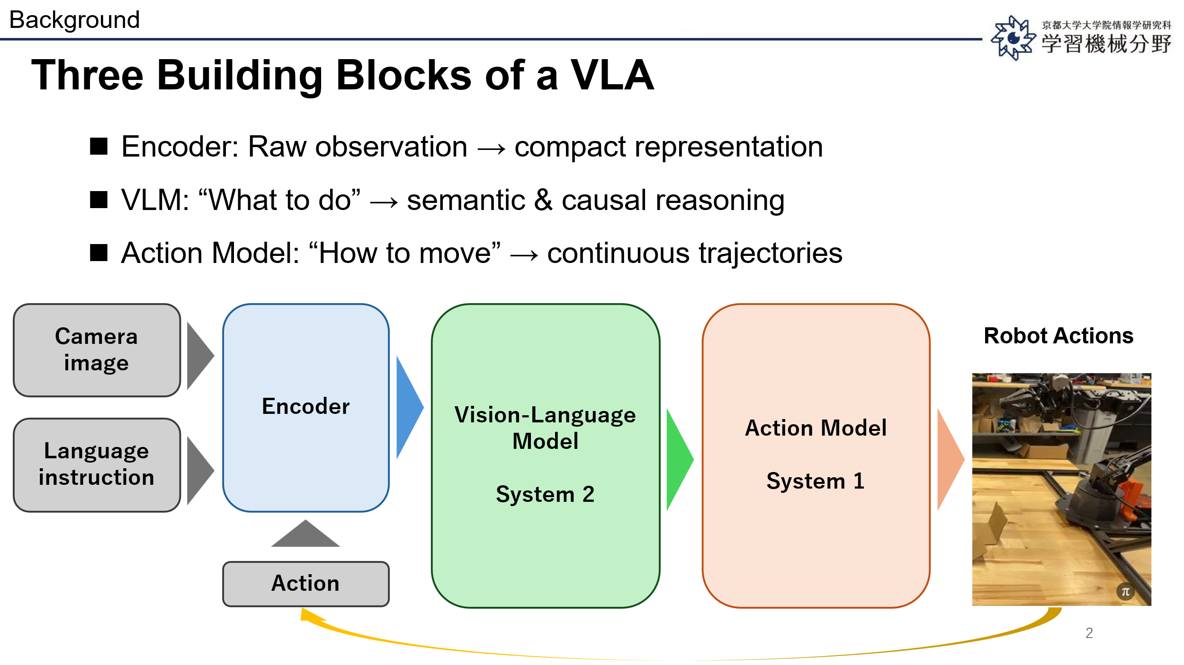
[E] A modern VLA can be decomposed into three building blocks, and this decomposition is the key to today's talk. The Encoder turns raw pixels and proprioceptive states into compact representations. The VLM, which is essentially a vision–language model backbone, performs the high-level semantic reasoning — it decides what to do. And finally, the Action Model converts those high-level decisions into smooth, continuous trajectories that the robot's motors can actually execute — it decides how to move. The three papers I will present each target exactly one of these blocks, which is why I think they tell a connected story.

[J]現代のVLAは大きく3つのブロックに分解できます。これが本日の発表の骨格になります。まずEncoderは、生のピクセルや関節角度などの観測値を、コンパクトな表現に変換します。次にVLMは、いわばVision–Languageモデルのバックボーンで、「何をすべきか」という高レベルの意味的・因果的な推論を担当します。最後にAction Modelが、その高レベルの決定を、ロボットモータが実際に追従できる滑らかな連続軌道に変換する、つまり「どう動くか」を決めます。本日紹介する3本の論文は、ちょうどこの3つのブロックを1つずつターゲットにしているので、ばらばらの論文紹介ではなく、ひとつの繋がった物語として聞いていただけると思います。

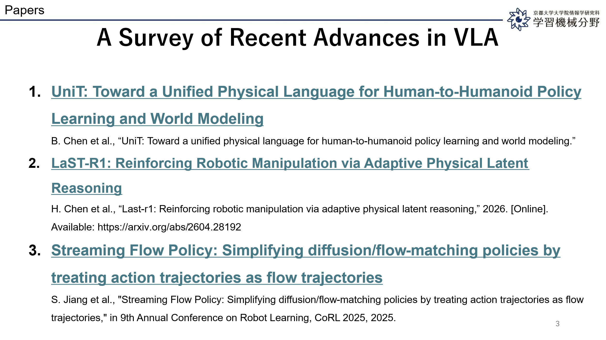
[E] Despite rapid progress, the three components each face a hard open problem. On the Encoder side, robot demonstration data is orders of magnitude scarcer than the text used to train LLMs — how do we leverage abundant human video instead? On the VLM side, chain-of-thought reasoning works for text, but how do we extend "thinking in language" to "thinking in the body" with closed-loop physical control? And on the Action Model side, diffusion and flow-matching policies are very expressive, but they suffer from high inference latency. Each of the three papers we will see today tackles exactly one of these challenges: UniT for the encoder, LaST-R1 for the VLM, and Streaming Flow Policy for the action model.

[J]急速な進歩にもかかわらず、3つのコンポーネントにはそれぞれ大きな未解決問題があります。Encoder側では、ロボットの実演データはLLMの学習に使われるテキストに比べて何桁も少ない。じゃあ大量に手に入る人間の動画データをどう活用するか、という問題です。VLM側では、テキストではChain-of-Thoughtが効きますが、これを「身体で考える」、つまり閉ループの物理制御に拡張するにはどうするか。そしてAction Model側では、Diffusionやflow matchingベースのポリシーは表現力は高いものの、推論レイテンシが大きいという問題があります。本日紹介する3本は、ちょうどこの3つの課題に1対1で対応しています。エンコーダのUniT、VLMのLaST-R1、Action ModelのStreaming Flow Policyです。

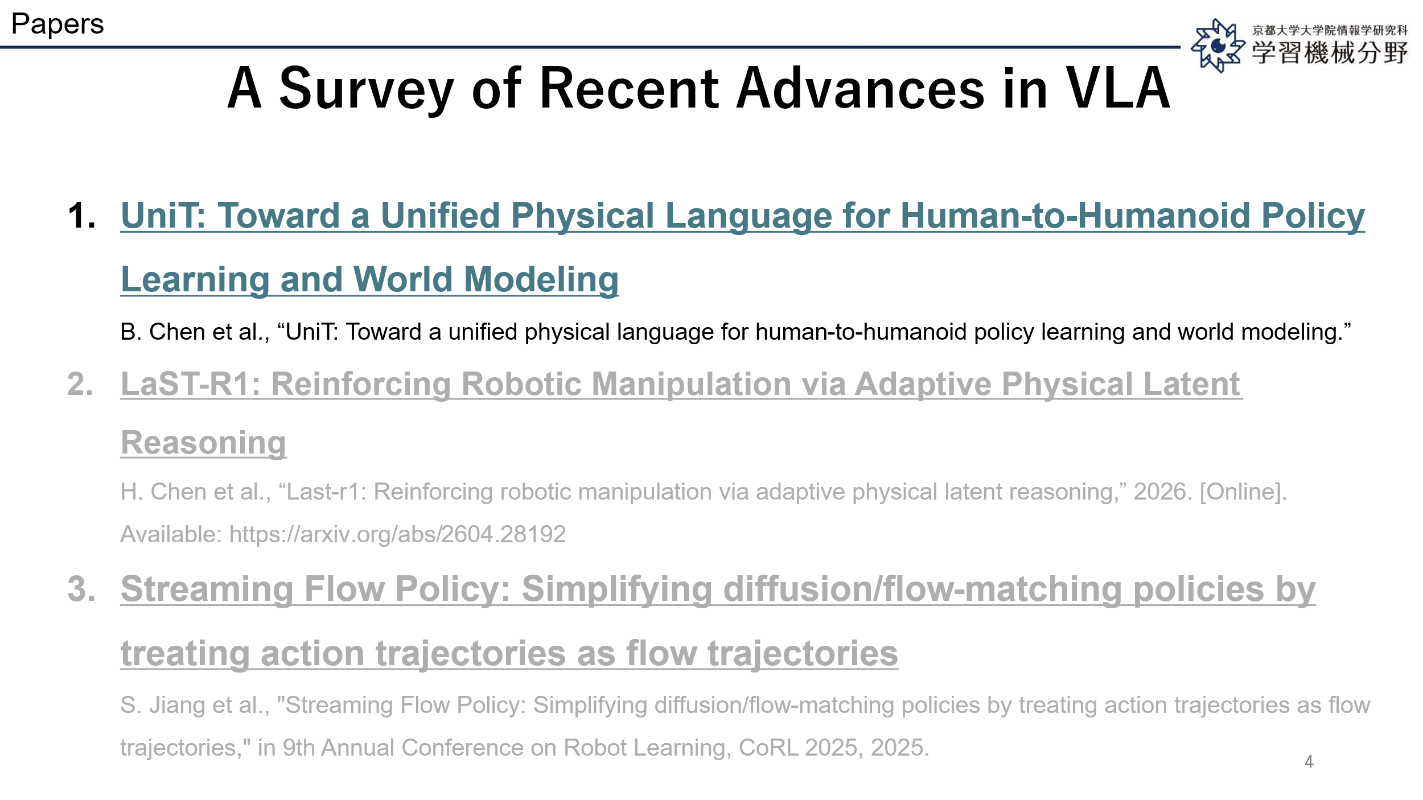
[E] Let's start with the first paper, UniT. The one-line summary is: UniT introduces a latent action tokenizer that bridges humans and humanoids by anchoring on visual outcomes. Three keywords to keep in mind: visual anchoring, cross-reconstruction, and embodiment-agnostic.

[J] では、1本目のUniTから始めます。1行で言うと、「人間とヒューマノイドの動きを、視覚的な結果に錨を下ろすことで橋渡しする潜在アクション・トークナイザ」です。覚えていただきたいキーワードは3つ、Visual Anchoring（視覚への錨）、Cross-Reconstruction（相互再構成）、Embodiment-Agnostic（身体性に依らない表現）です。

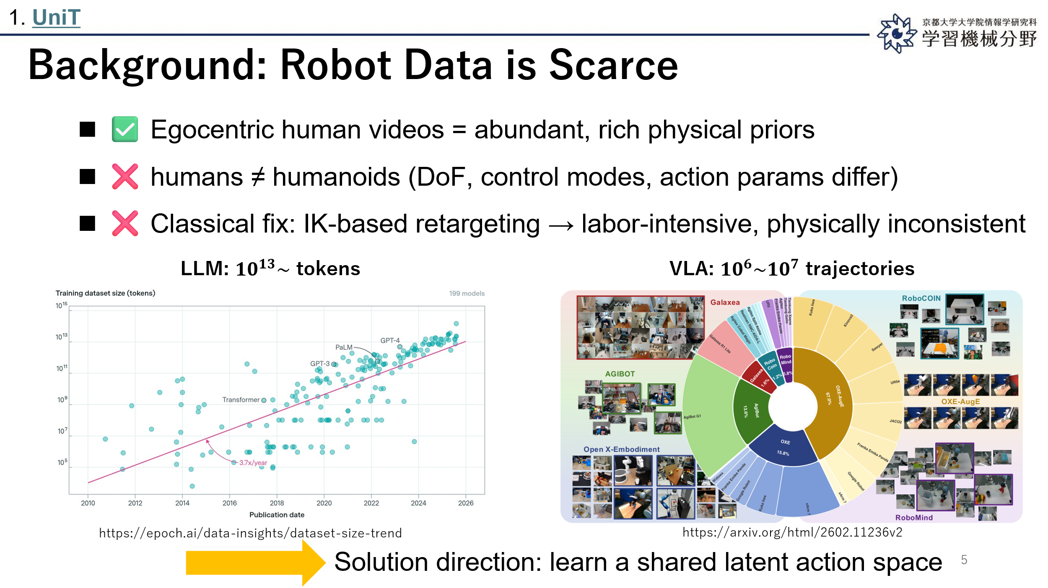
[E] Why is this paper looking at humans at all? Because LLMs were trained on tens of trillions of tokens, while robot demonstration datasets contain at most a few million trajectories. The gap is enormous. Egocentric human videos, on the other hand, can be collected at massive scale and they contain rich physical interaction prior. The problem is that humans and humanoids differ in degrees of freedom, control modes, and action parameterization. The classical fix is inverse-kinematics retargeting, but that is case-by-case, labor-intensive, and often physically inconsistent. So the recent direction is to absorb embodiment differences at the representation level, by learning a shared latent action space.

[J]なぜわざわざ人間に目を向けるのか。LLMが何十兆トークンも学習しているのに対して、ロボットの実演データはせいぜい数百万軌道です。スケールが何桁も違います。一方、一人称視点の人間の動画は大量に集められて、しかも物理的な相互作用のリッチな事前知識を含んでいる。まさに欲しいものなんです。問題は、人間とヒューマノイドでは自由度、制御モード、行動パラメータがどれも違うこと。古典的な解決策はIKによるリターゲティングですが、ケースバイケースで手間がかかり、物理的に矛盾することも多い。そこで最近の方向性は、身体性の違いを「表現のレベル」で吸収しよう、つまり共有の潜在アクション空間を学習しようというものです。

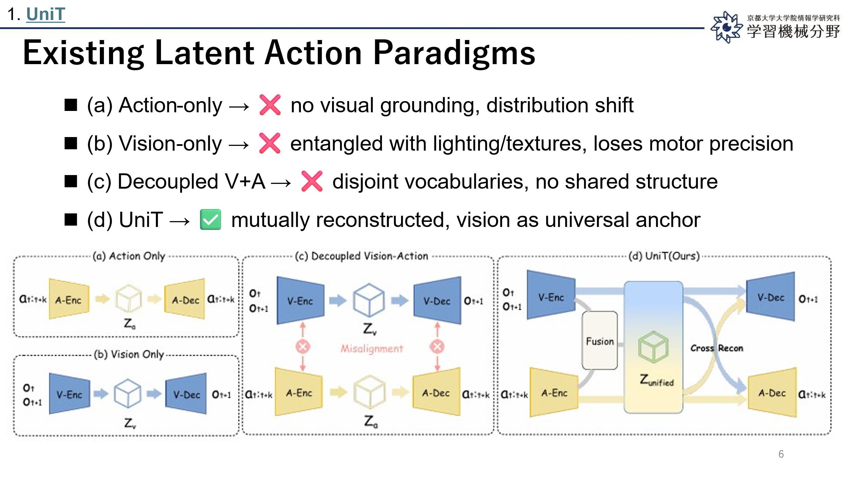
[E] The authors of UniT classify existing latent-action methods into three categories, shown in panels (a), (b), and (c). Action-only methods tokenize only the actions, but without any visual grounding they are vulnerable to distribution shift. Vision-only methods avoid the kinematic mismatch but tend to entangle low-level appearance confounders such as lighting and texture, which hurts motor precision. Decoupled vision–action methods tokenize the two modalities separately, but the two vocabularies end up disjoint and fail to capture shared physical structure. UniT, in panel (d), takes a different stance: vision and action are mutually reconstructed, with vision serving as the universal anchor across embodiments.

[J] UniTの著者らは、既存の潜在アクション手法を3つに分類しています。図の(a)(b)(c)です。(a)Action-only法はアクションだけをトークン化しますが、視覚的な接地がないため分布シフトに弱い。(b)Vision-only法は運動学のミスマッチは回避できるものの、照明やテクスチャといった見た目の余計な要因が絡んでしまい、モータ精度が落ちる。(c)Decoupled法は視覚とアクションを別々にトークン化しますが、語彙が分離してしまい、両者に共通する物理構造を捉えられない。これに対してUniTは(d)、視覚とアクションを「相互に再構成しあう」というスタンスを取ります。視覚を、身体性をまたぐ普遍的な錨として使うのが要です。

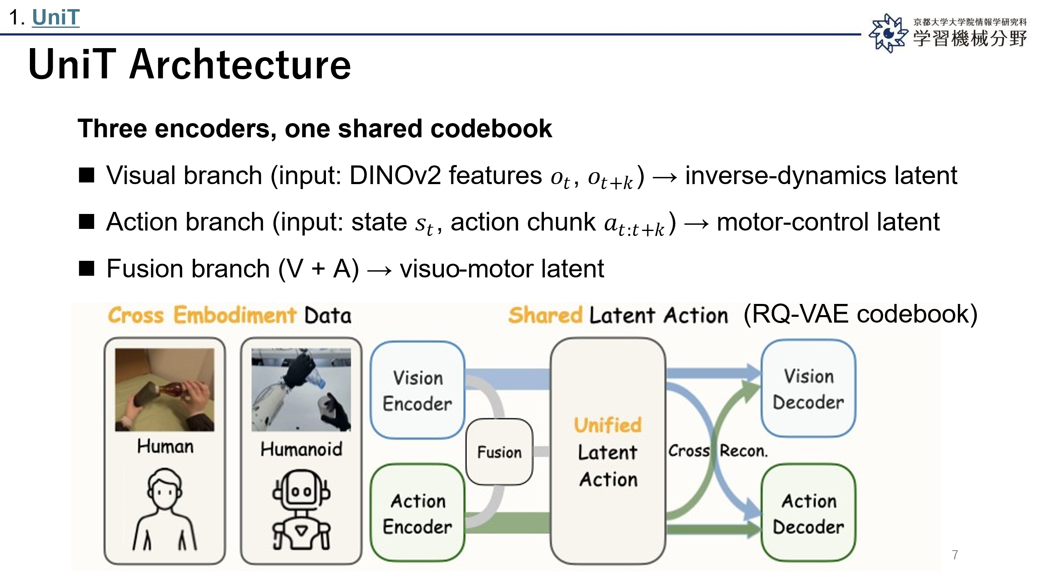
[E] Now the architecture. UniT takes as input an observation pair at times t and t+k, the current robot state, and the action chunk between them. Three parallel transformer encoders process this information. The visual branch consumes frozen DINOv2 features and behaves like an inverse-dynamics model — it asks "what action explains this visual transition?". The action branch encodes the (state and action chunk) through embodiment-specific MLPs and a shared transformer to produce a motor-control latent. The fusion branch combines both modalities. The continuous outputs of all three branches are then quantized into a shared discrete codebook using a Residual Quantization VAE, producing what the authors call Unified Latent Action tokens. Every quantized token is then decoded both by a shared visual decoder and by an embodiment-specific action decoder.

[J]アーキテクチャを見ていきます。UniTは、時刻tとt+kの観測ペア、現在のロボット状態、その間のアクションチャンクを入力にします。これを3つの並列なTransformerエンコーダで処理します。Visual branchは、凍結されたDINOv2の特徴量を入力に取り、逆動力学モデルのように振る舞います。つまり「この見た目の変化を説明するアクションは何か?」を考えるブランチです。Action branchは、状態とアクションチャンクを身体性ごとのMLPと共有Transformerに通して、モータ制御の潜在表現を作ります。Fusion branchは両方を統合する役目です。3つのブランチの連続的な出力を、Residual Quantization VAEで「共有の」離散コードブックに量子化します。これが論文の言うUnified Latent Actionトークンです。そして各量子化トークンを、共有のVisual Decoderと、身体性ごとのAction Decoderの両方でデコードします。

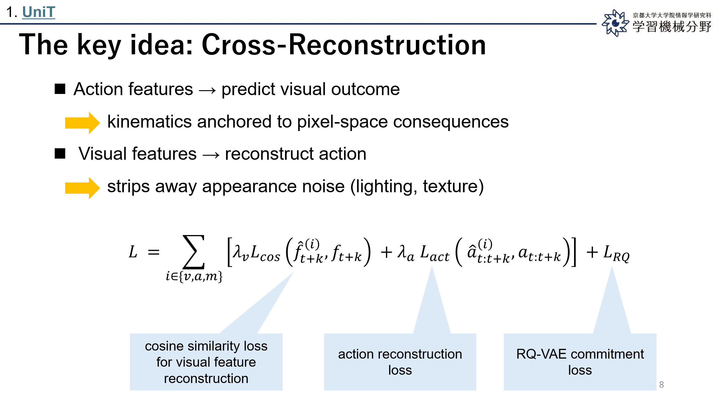
[E] Here is the core of the paper, and it is conceptually elegant. Look at the loss. For every branch — visual, action, and fusion — both decoders are used. That means: action features are required to predict the future visual outcome, and visual features are required to reconstruct the action. Why does this work? (Forcing action features to predict visual consequences) anchors heterogeneous kinematics to the same pixel-space outcomes, so a human arm motion and a humanoid arm motion that produce the same visual effect end up at the same token. Conversely, requiring visual features to reconstruct actions strips away appearance noise that has no motor counterpart — lighting and texture cannot help reconstruct an action, so they are filtered out. What survives this two-way bottleneck is precisely the intersection: an embodiment-agnostic physical intent.

[J] ここがこの論文のいちばん美しいアイデアです。損失関数を見てください。Visual、Action、Fusionのどのブランチに対しても、両方のデコーダで再構成させているんです。つまり、アクションの特徴量から将来の視覚的結果を予測させ、視覚の特徴量からアクションを再構成させる。なぜこれが効くのか。アクション特徴量に視覚的結果を予測させることで、異なる身体性の運動学が同じピクセル空間の結果に錨付けされる。同じ視覚的効果を生む人間の腕の動きとヒューマノイドの腕の動きが、同じトークンに対応するようになる。逆方向に、視覚特徴量からアクションを再構成させると、運動とは無関係な見た目のノイズが排除されます。照明やテクスチャはアクションの再構成に役立たないので、ボトルネックで自動的に削ぎ落とされるわけです。この双方向のボトルネックを生き残るものこそが、まさに2つのモダリティの「交差」、つまり身体性に依らない物理的意図というわけです。

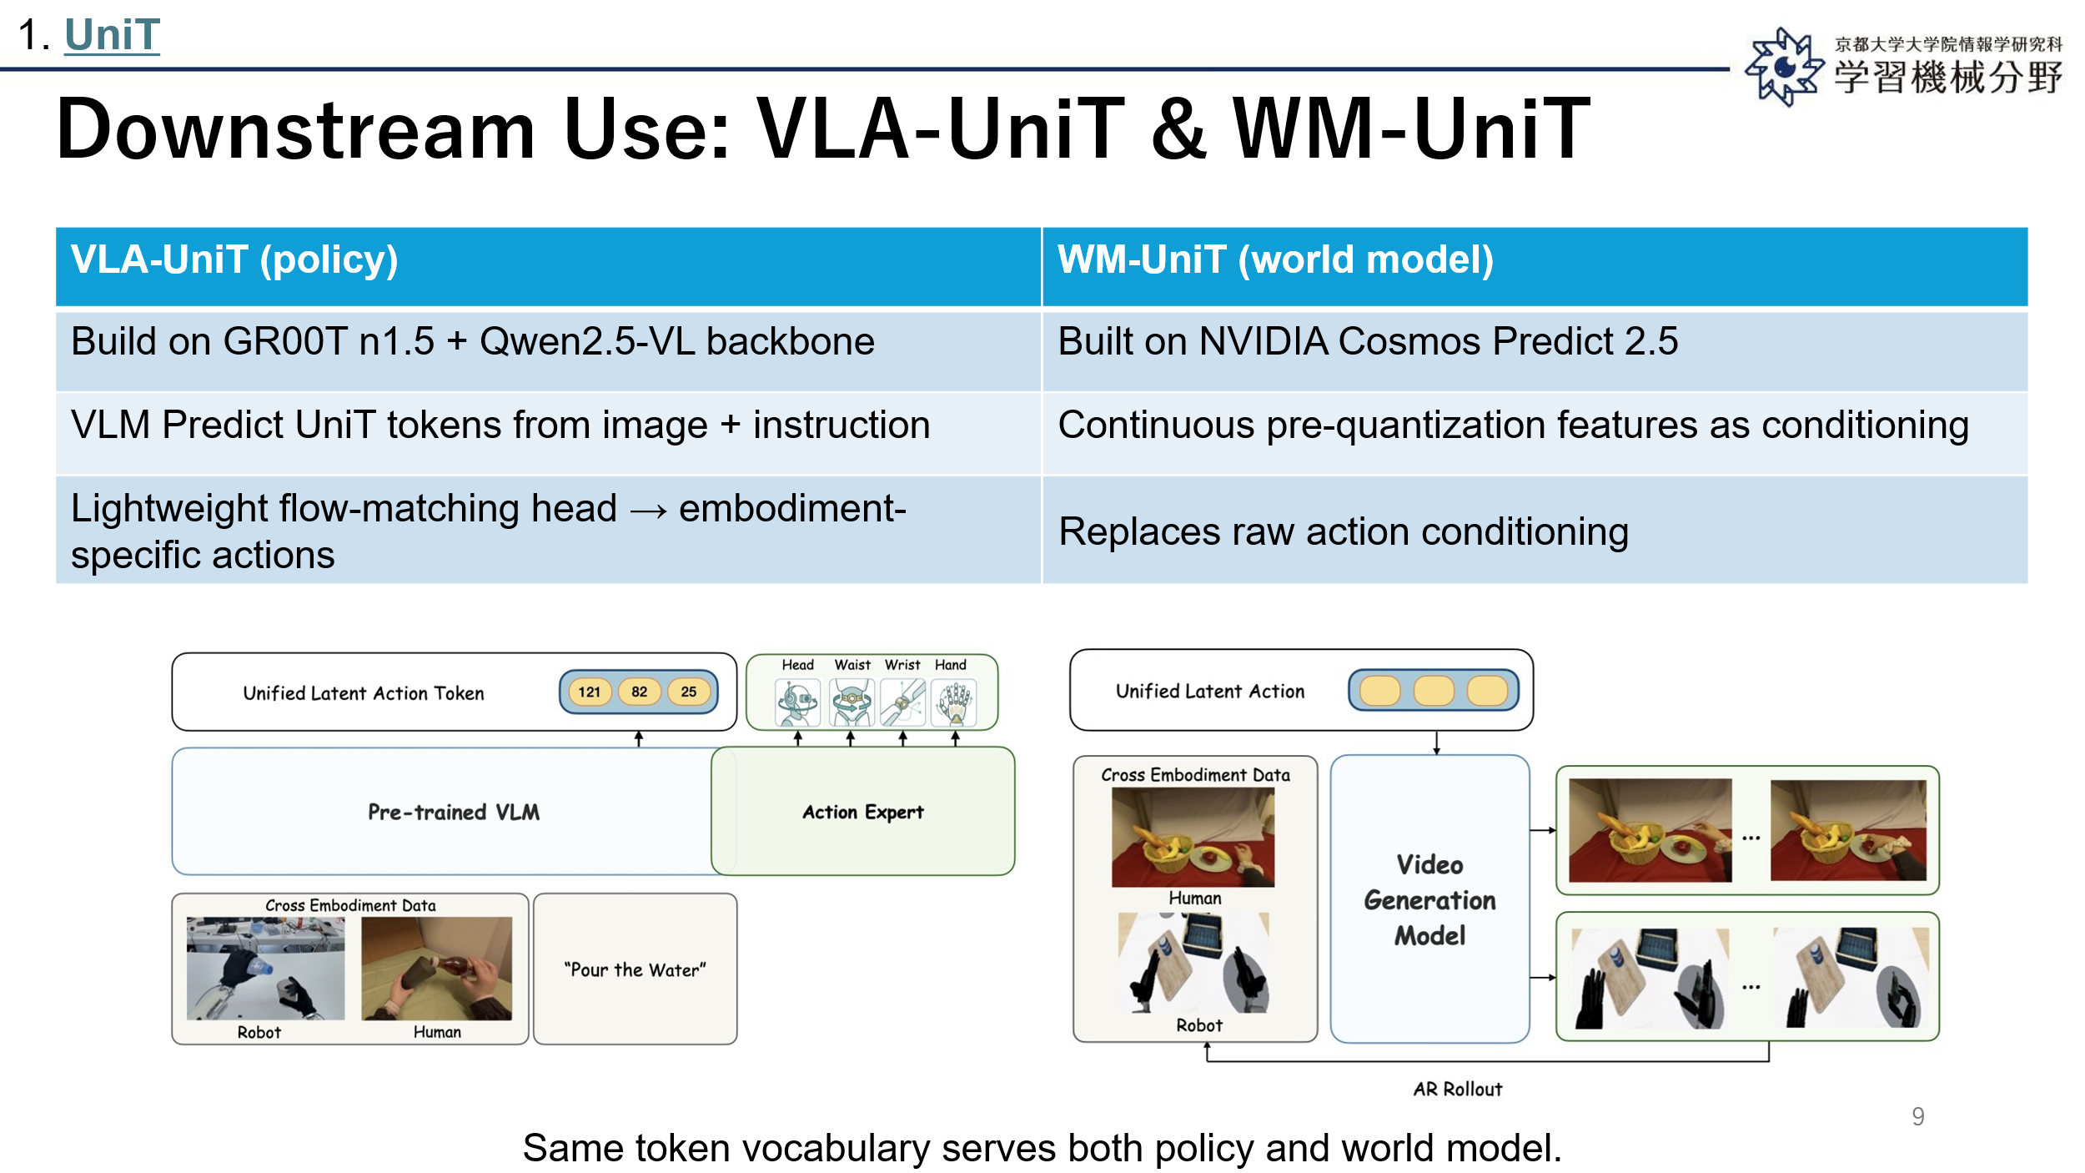
[E] The authors deploy UniT in two downstream paradigms. The first, VLA-UniT, is a policy. It is built on the GR00T n1.5 architecture with a Qwen2.5-VL backbone. The VLM takes the image and language instruction and predicts UniT tokens — the same tokens we just trained — and a lightweight flow-matching head turns those tokens into embodiment-specific continuous actions. The second, WM-UniT, is a world model. It uses the continuous, pre-quantization features of UniT as the conditioning signal for the Cosmos Predict 2.5 video generator, replacing raw action conditioning. The clean message here is that one tokenizer simultaneously serves both the action side and the world-modeling side.

[J] UniTトークンの使い道は2つ用意されています。1つ目のVLA-UniTはポリシーで、GR00T n1.5アーキテクチャ上にQwen2.5-VLバックボーンを載せた構成です。VLMが画像と言語指示からUniTトークン、つまりさっき学習したのと同じトークンを予測し、軽量なflow-matchingヘッドがそのトークンを身体性ごとの連続アクションに変換します。2つ目のWM-UniTはワールドモデルで、UniTの「量子化前の」連続特徴量を、Cosmos Predict 2.5という動画生成モデルの条件付け信号として使います。生のアクションで条件付けるのを置き換えるわけです。要するに、ひとつのトークナイザがポリシーとワールドモデルの両方を同時に支えるという、きれいなメッセージになっています。

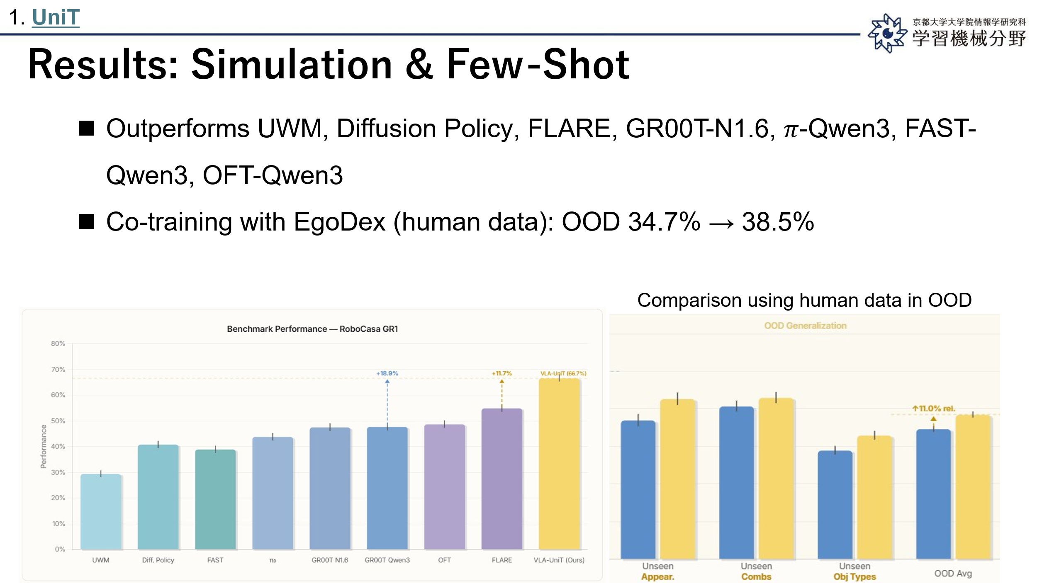
[E] Let's look at simulation results on the RoboCasa GR1 benchmark, which covers 24 tabletop tasks. VLA-UniT reaches 66.7% average success rate, compared with 47.8% for the same architecture without UniT token prediction. That's an 18.9-point improvement that directly quantifies the contribution of UniT as a learning objective. And co-training with the EgoDex human video dataset further raises out-of-distribution success from 34.7% to 38.5%. The takeaway is that UniT helps most precisely where we need help — in low-data and OOD settings.

[J]シミュレーション結果を見ます。RoboCasa GR1という24個のタスクからなるベンチマークです。VLA-UniTは平均成功率66.7%。UniTトークン予測なしの同アーキテクチャ(GR00T-Qwen2.5)は47.8%なので、18.9ポイントの差です。これはまさに「UniTを学習目的に加えた効果」が定量化されたものと言えます。EgoDexという人間動画データセットとの共学習でOOD成功率も34.7%→38.5%に上がっています。一番嬉しい性質は、まさに「データが少ない・分布外」という困った場面で最も効くことです。

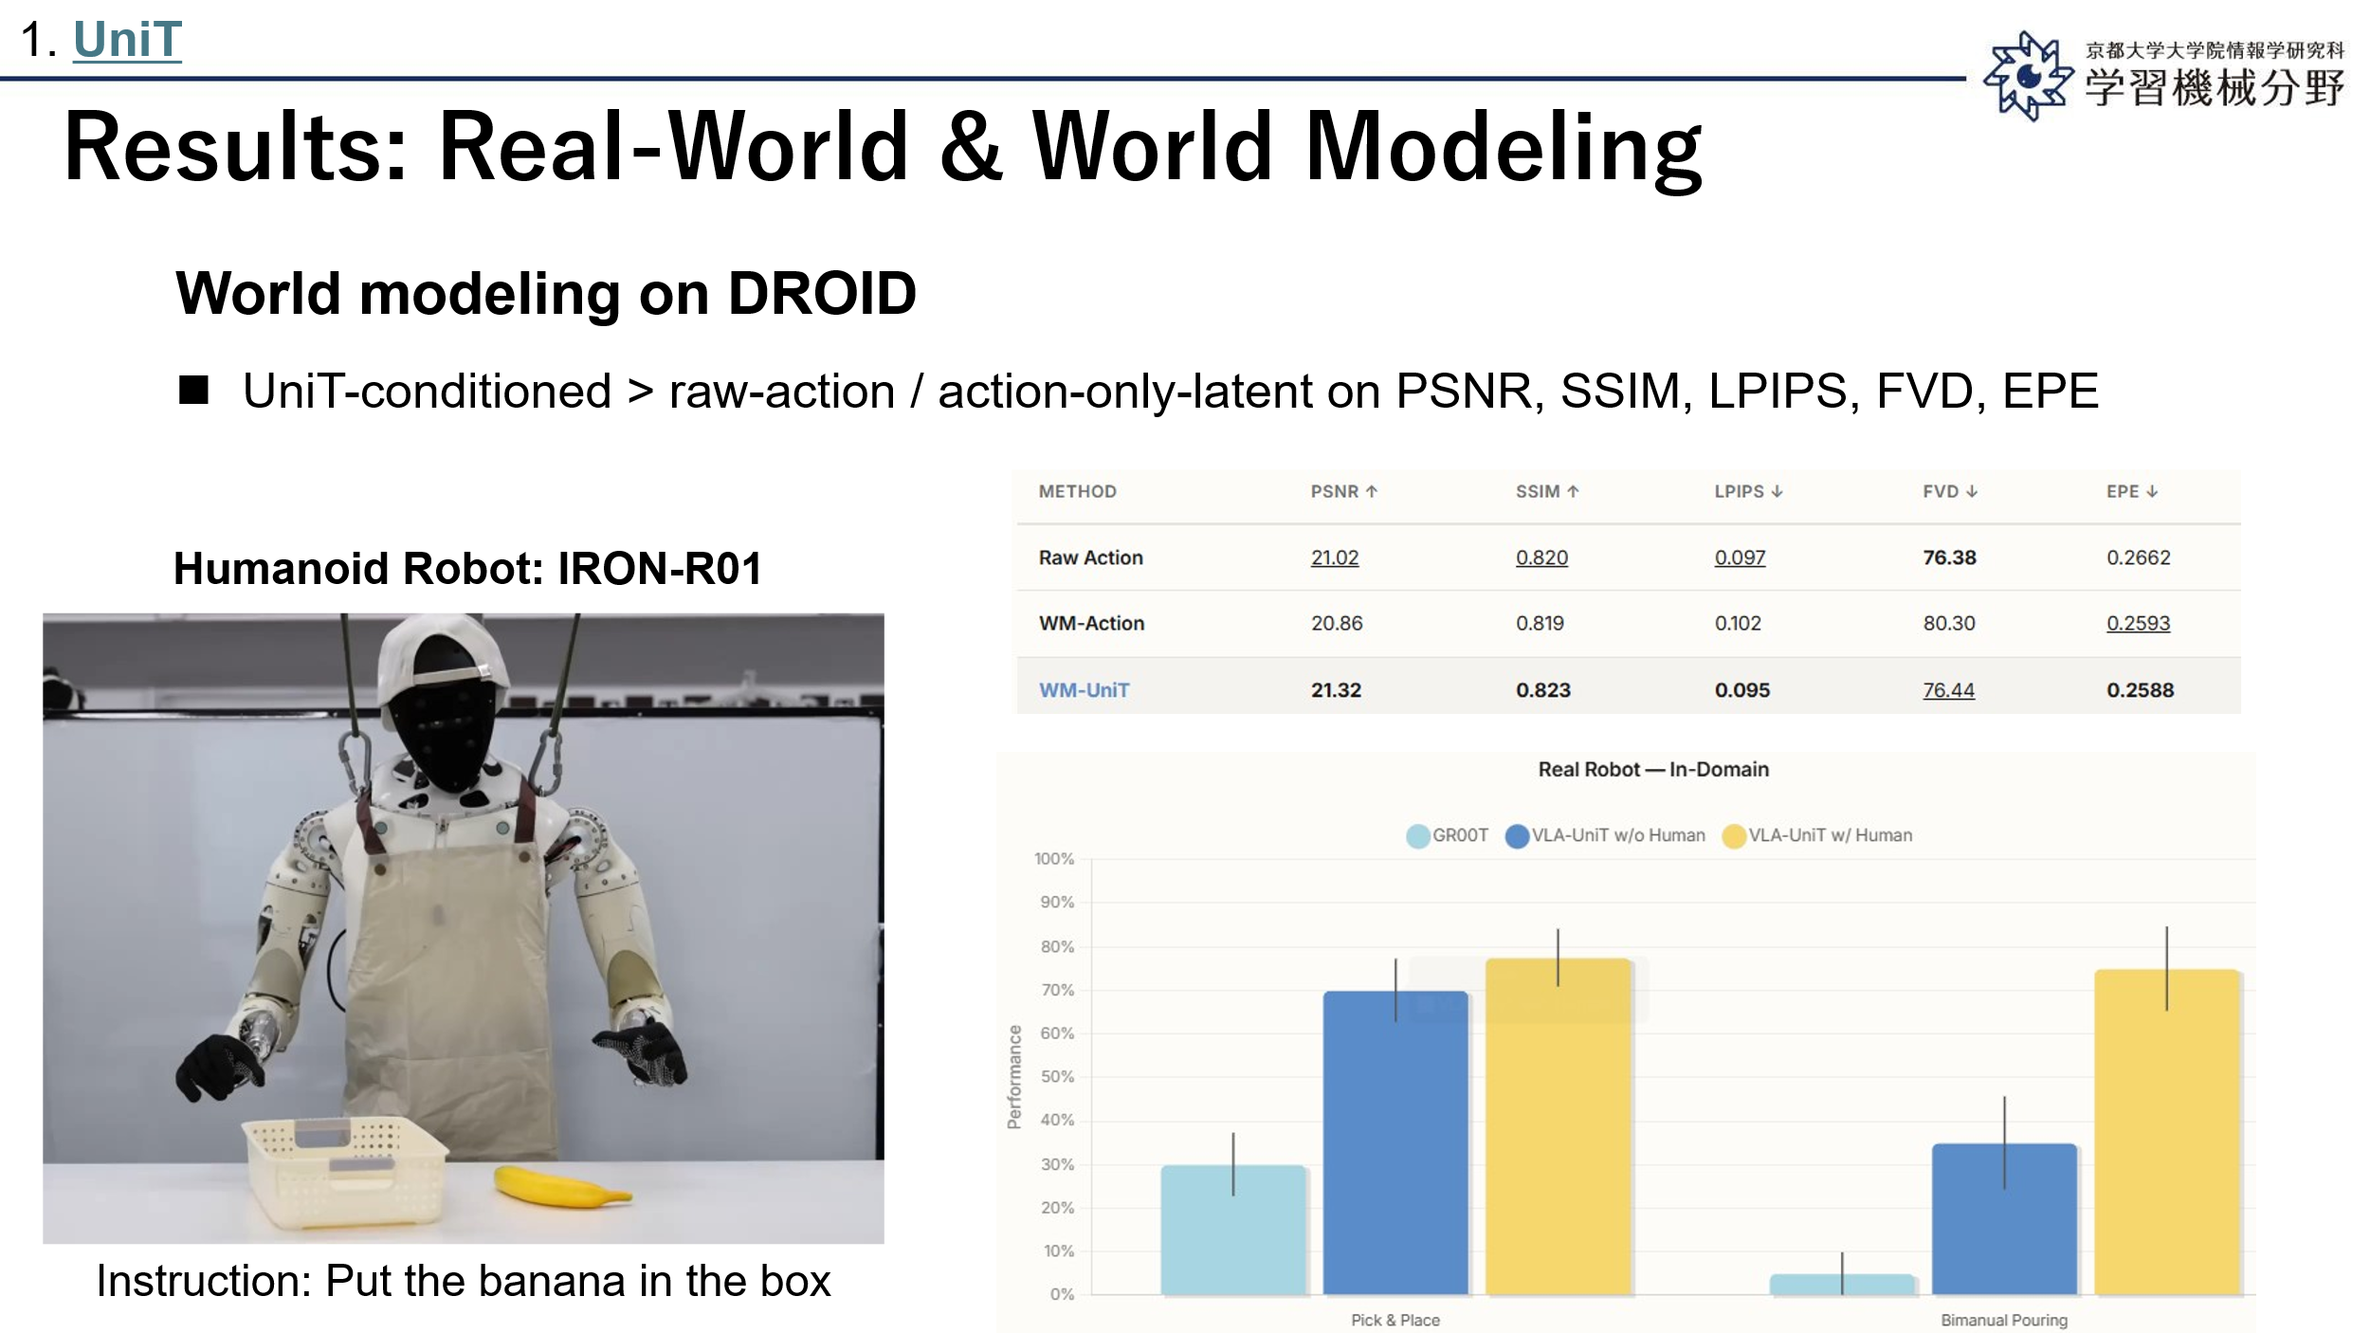
[E] Moving to real-world experiments on the IRON-R01 humanoid. VLA-UniT reaches 78% on Pick & Place and 75% on bimanual pouring, well above the GR00T baseline. The most exciting result is on an unseen Stacking task: only the variant co-trained on human videos succeeds, at 60%, and the authors observe emergent whole-body behaviors like waist rotation and head turning — behaviors that were never demonstrated by the humanoid itself, only by humans. On the world-modeling side, UniT-conditioned generation on DROID beats both raw-action conditioning and action-only-latent conditioning across all standard video-quality metrics — PSNR, SSIM, LPIPS, FVD — and especially on the endpoint controllability metric EPE. So the same token vocabulary transfers both across embodiments and across the policy–versus–world-model boundary

[J]実機実験はIRON-R01ヒューマノイドで行われています。VLA-UniTはPick & Placeで78%、両腕の注ぐタスクで75%と、GR00Tベースラインを大きく上回っています。特に面白いのは未学習のStackingタスクで、人間の動画と共学習したバリアントだけが60%成功し、しかも腰の回転や頭の向きを変えるといった、ヒューマノイド自身は実演されていない、人間からしか観測できなかった全身協調動作が「創発」しています。ワールドモデル側では、DROIDデータセット上のUniT条件付き生成が、生アクション条件付けやアクションのみの潜在条件付けを、PSNR、SSIM、LPIPS、FVDといった標準動画品質指標で全勝、特にコントローラビリティ指標EPEで大差で勝っています。つまり、同じトークン語彙が「身体性をまたぐ転移」と「ポリシー↔ワールドモデルをまたぐ転移」の両方で機能している。

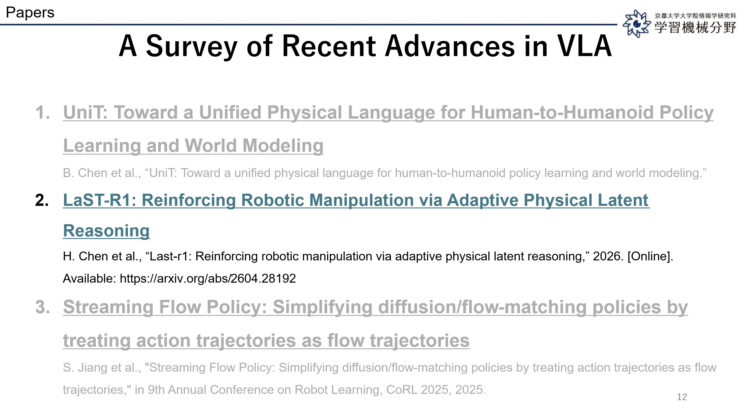
[E] Paper 2 is LaST-R1 — the first RL post-training framework for VLA models that reason before acting. It jointly optimizes the latent reasoning process and the action generation. Three keywords: Latent Chain-of-Thought, LAPO (Latent-to-Action Policy Optimization), and adaptive reasoning length. Before the technical details, the next slide covers some background on what "latent reasoning VLA" means.

[J] 2本目、LaST-R1です。「行動前に推論する」タイプのVLAに対する、初の強化学習Post-trainingフレームワークで、潜在推論プロセスとアクション生成を同時に最適化します。キーワードは3つ、Latent Chain-of-Thought、LAPO（Latent-to-Action Policy Optimization）、適応的推論長です。技術の中身に入る前に、次のスライドで「潜在推論VLA」とは何かという背景を整理します。

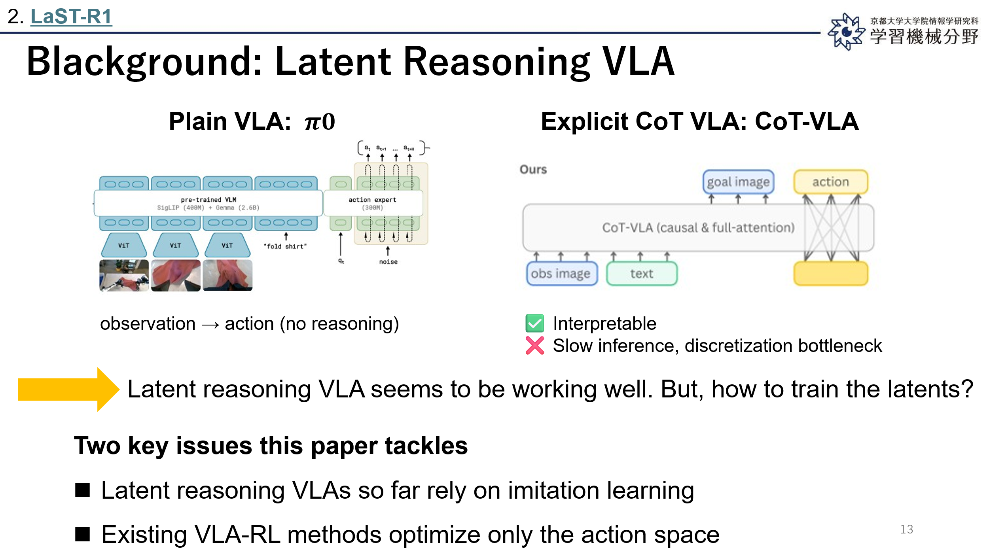
[E] Some background first. VLAs have evolved through three generations of reasoning. First, plain VLAs mapping observation directly to action with no reasoning. Second, explicit chain-of-thought VLAs that generate text or image plans before acting — interpretable, but slow and constrained by discretization. Third, the recent trend: latent reasoning VLAs, which produce a sequence of continuous latent vectors as their "thoughts" before generating actions. This is like LLM chain-of-thought, but in a continuous feature space, capturing fine-grained physical dynamics that text can't express.
The key question is: how do you train those latent vectors? We'll come back to that in two slides. For now, note two problems this paper tackles. Existing latent reasoning VLAs rely purely on imitation learning, which needs huge expert datasets and breaks down under compounding errors. And existing VLA-RL methods like SimpleVLA-RL or πRL only optimize the action space — they bypass the model's internal reasoning entirely. LaST-R1 fills this gap by bringing RL to latent reasoning VLAs.

[J]まず背景です。VLAの「推論」は大きく3世代を経て進化してきました。第1世代は観測からアクションを直接マッピングする素朴なVLA。第2世代は行動前にテキストや画像プランを明示的に生成するExplicit CoT VLA — 解釈可能だが遅く、離散化の制約も大きい。そして第3世代が最近のトレンド、潜在推論VLAで、「思考」として連続な潜在ベクトル列を生成してから行動する。LLMのCoTの類似物ですが、連続な特徴空間での思考なので、テキストでは表現できない細粒度の物理動態を捉えられる。
重要な問いが「その潜在ベクトルをどう訓練するか」で、これは2スライド後に戻ってきます。今は本論文が取り組む2つの問題に注目してください。既存の潜在推論VLAは全て模倣学習に依存していて、巨大なエキスパートデータが必要で、誤差蓄積で破綻する。そして既存のVLA-RL手法（SimpleVLA-RL、πRLなど）はアクション空間しか最適化せず、内部推論を完全にバイパスしている。LaST-R1はこのギャップを埋める、つまり潜在推論VLAにRLを持ち込む論文です。

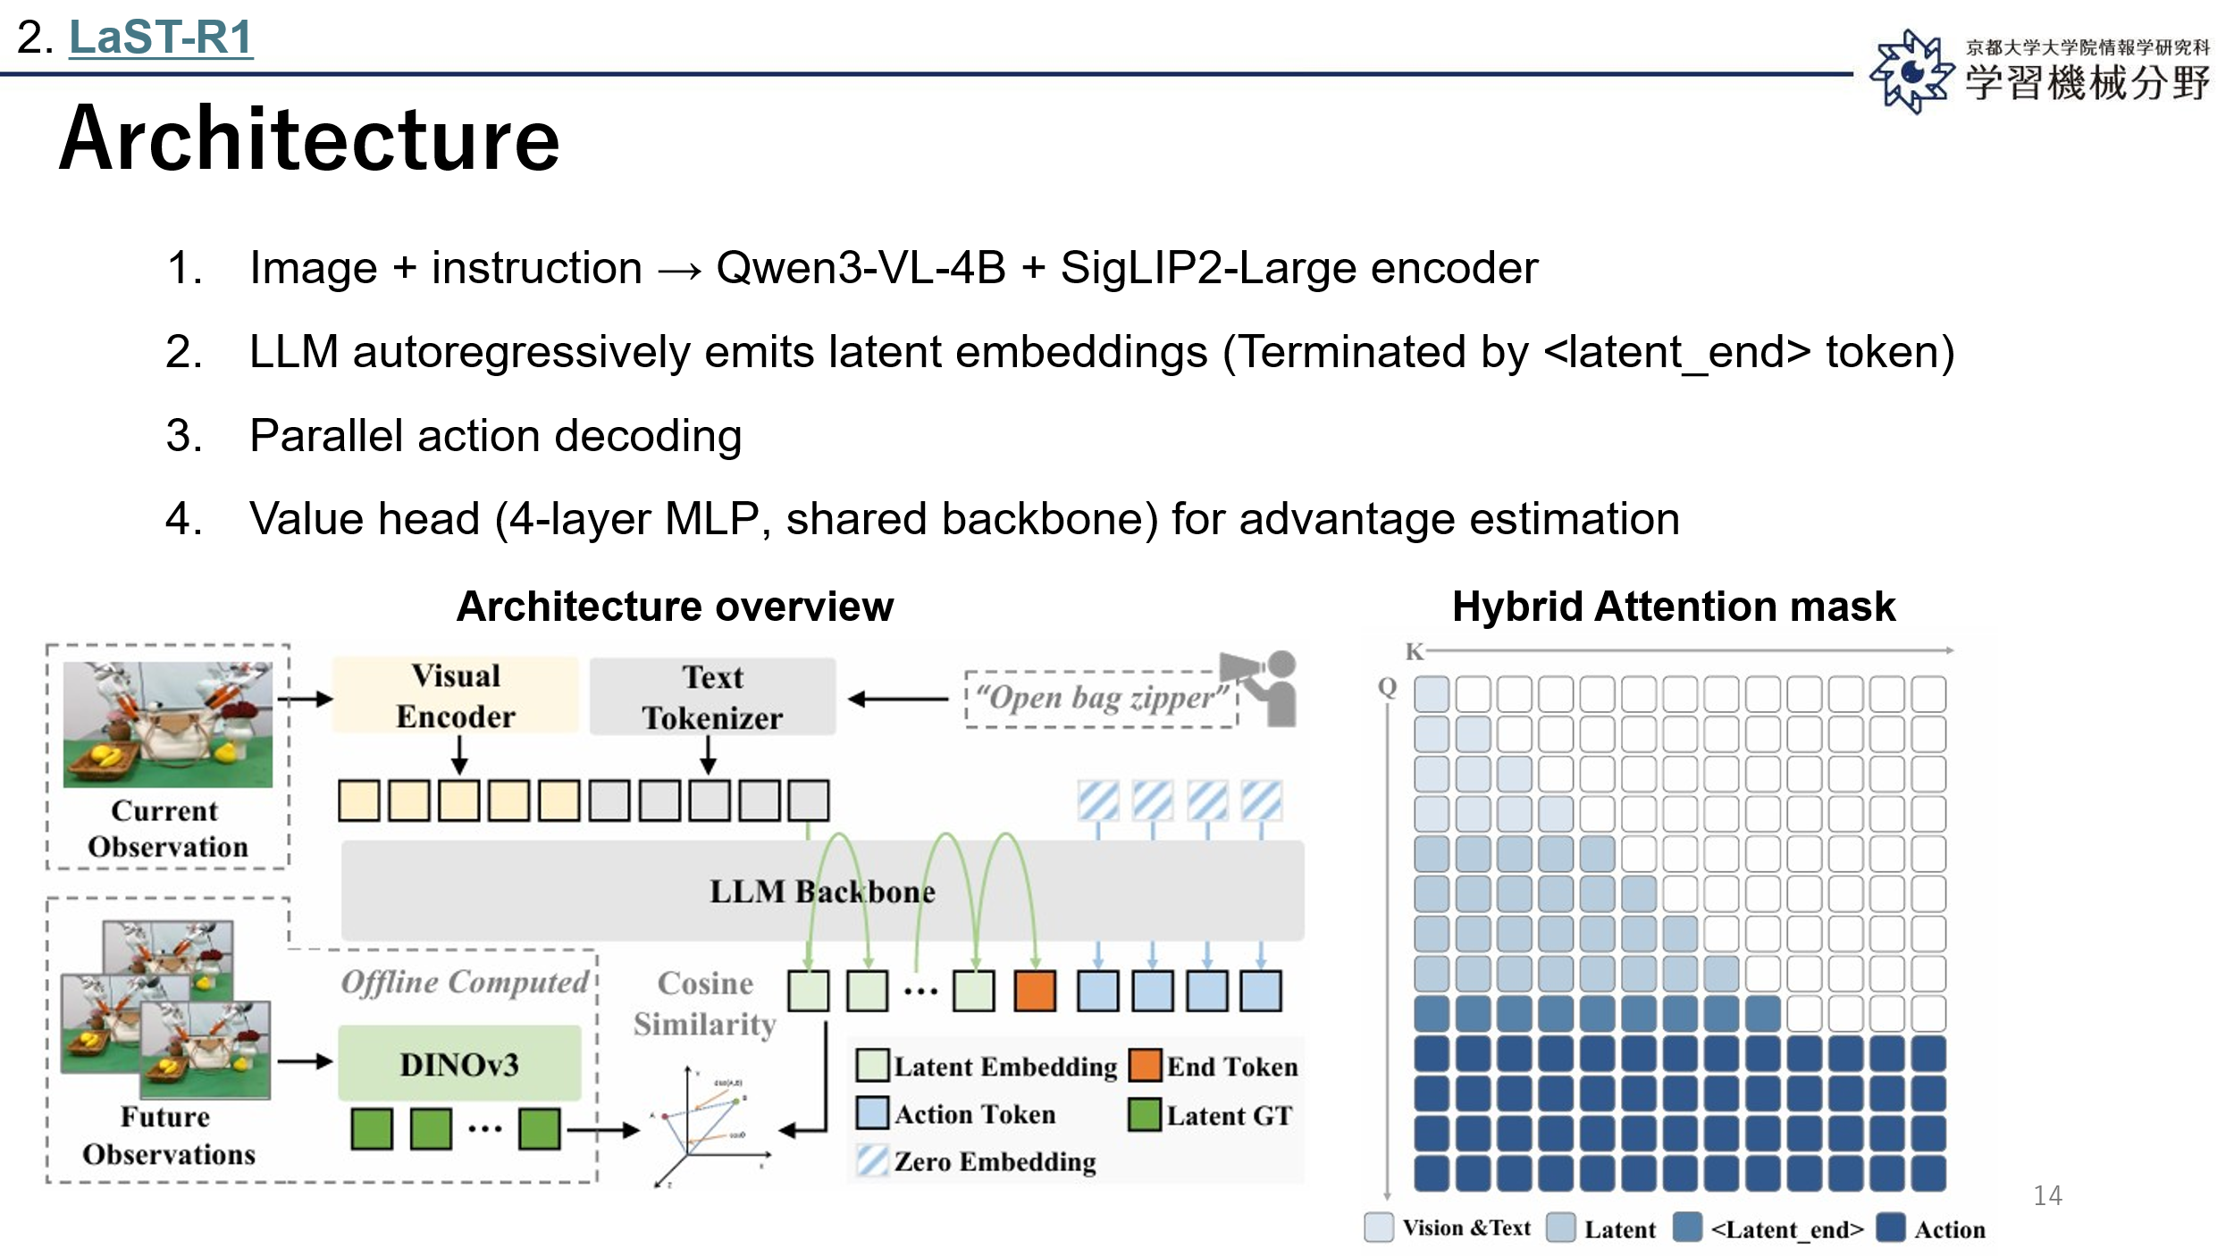
[E] The architecture, concretely. It's built on Qwen3-VL-4B with a SigLIP2-Large visual encoder. The backbone first autoregressively produces $N_{z}$continuous latent reasoning embeddings, terminated by a special `<latent_end>` token. Then actions are produced *in parallel* in a single forward pass — chunk size 8, 56 action tokens. A 4-layer MLP value head sharing the backbone handles advantage estimation. The trick making this efficient is the hybrid attention mask on the right: causal for the vision-text-latent prefix, bidirectional for the action tokens. So you get LLM-style sequential reasoning *and* parallel action speed in one model.

[J]アーキテクチャを具体的に。Qwen3-VL-4BにSigLIP2-Largeの視覚エンコーダを載せた構成です。バックボーンはまず $N_{z}$個の連続な潜在推論埋め込みを自己回帰的に生成し、<latent_end>トークンで終端します。その後、アクションを「並列に」、1回のforward passで生成。チャンクサイズ8、計56トークンです。アドバンテージ推定にはバックボーン共有の4層MLPのvalue headを使用。効率を支えているのが右のハイブリッドアテンションマスクで、Vision+Text+Latent部分は因果マスクで自己回帰、<latent_end>以降は双方向マスクで並列。LLM流の逐次推論とアクションの並列デコードを、1つのモデルで両立しています。

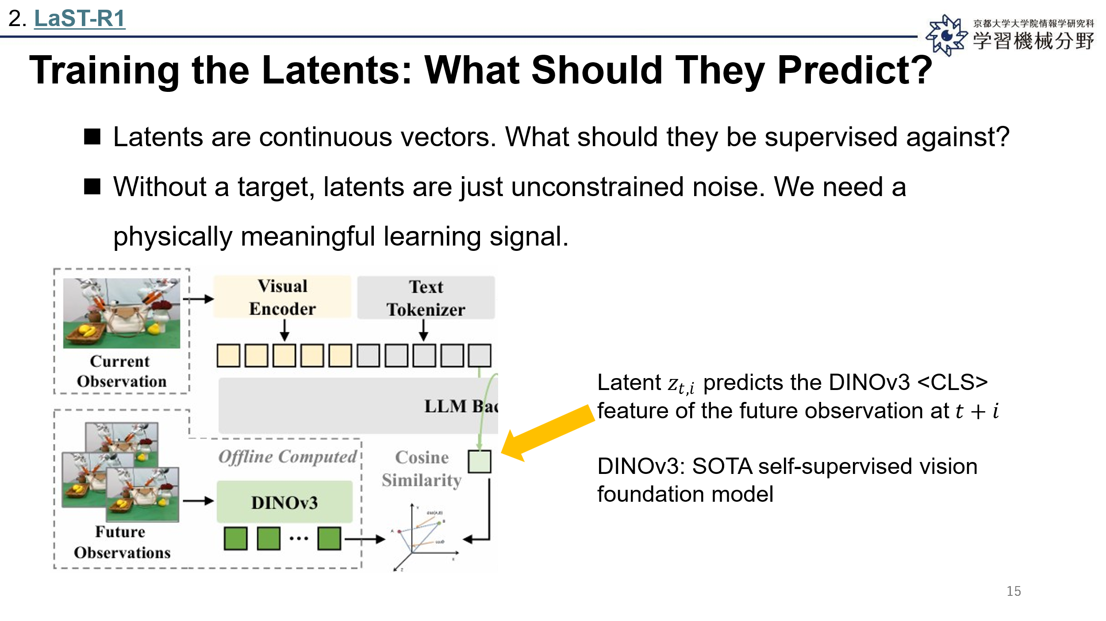
[E] Back to the question we deferred: how do we *train* the latent reasoning? The latents are continuous vectors — without a target, they're just unconstrained noise. LaST-R1's answer is elegant: each latent $z_{t,i}$is trained to predict the DINOv3 ⟨CLS⟩ feature of the *future observation* at time $t+i$. DINOv3 is a SOTA self-supervised vision foundation model, so its CLS token carries rich semantic and spatial features. Top-k channel selection with k=2560 matches the VLA's hidden size.
Why does this work? It forces the latents to encode predicted future states — literally "thinking about what will happen next.“

[J]先送りした問いに戻ります。潜在推論をどう「訓練」するか。潜在ベクトルは連続なので、教師信号がなければただのノイズ。LaST-R1の答えはエレガントで、各潜在 $z_{t,i}$を、時刻 $t+i$の「未来観測」のDINOv3 ⟨CLS⟩特徴量を予測するように訓練する。DINOv3は最新の自己教師あり視覚基盤モデルで、CLSトークンには豊かな意味的・空間的情報が詰まっています。チャネル方向のtop-k（k=2560）でVLAの隠れ次元と一致させる。
なぜ効くのか。潜在が「予測される未来状態」を符号化することを強制している、文字通り「次に何が起こるかを考える」ようになる。

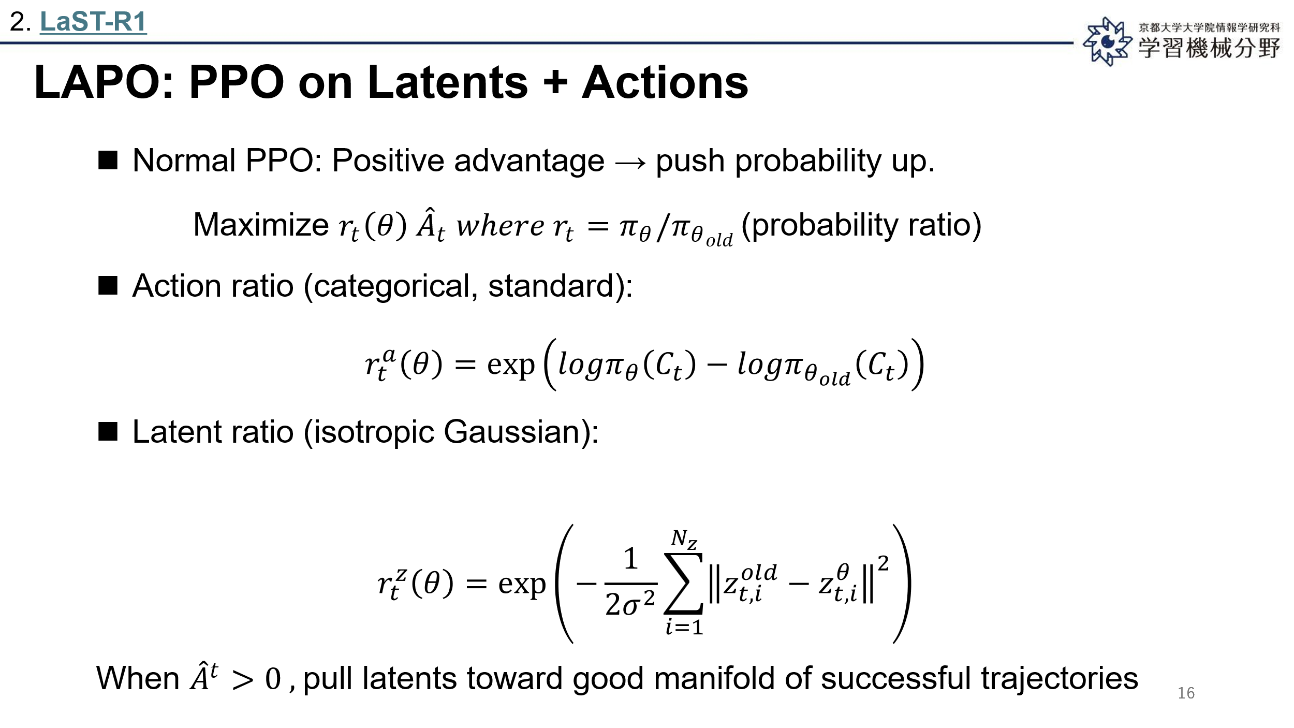
[E] The core algorithmic contribution: LAPO. Quick PPO recap on the top right — PPO maximizes the probability ratio between new and old policies, weighted by the advantage. Positive advantage pushes probability up, clipping prevents updates that are too large.
LAPO extends this to the latent space. For discrete actions, standard categorical ratios. For continuous latents, LAPO approximates the rollout distribution by an isotropic Gaussian centered at the current policy output. The derivation is elegant: the old policy's mean is by definition the sampled latent itself, so the old density at its own sample is just the normalization constant, which cancels. What's left is a clean closed form — exponential of negative-one-over-two-sigma-squared times the sum of squared latent distances. The clipped surrogate is then formed jointly over both ratios. Intuitively, when advantage is positive, the optimization pulls the current latents toward the "good-reasoning" manifold that produced successful trajectories.
[J]アルゴリズム面の中核がLAPOです。右上にPPOの簡単な復習 — 新旧ポリシーの確率比をアドバンテージで重み付けして最大化、アドバンテージが正なら確率を上げ、clippingで更新が大きすぎないようにする手法です。
LAPOはこれを潜在空間に拡張します。離散アクションは標準のカテゴリカル比、連続な潜在には、ロールアウト分布を「現在のポリシー出力を中心とする等方Gaussian」で近似する。導出が綺麗で、旧ポリシーの平均は定義上「サンプリングされた潜在変数そのもの」なので、旧密度をその自分自身のサンプルで評価すると正規化定数になり、相殺される。残るのは−1/(2σ²)×潜在距離の二乗和を指数の肩に乗せたきれいな閉形式。Clipped Surrogateを両方の比に対して同時に構成します。直感的には、アドバンテージが正のとき、潜在が「成功軌道を生んだ良い推論の多様体」に引き寄せられる、ということです。

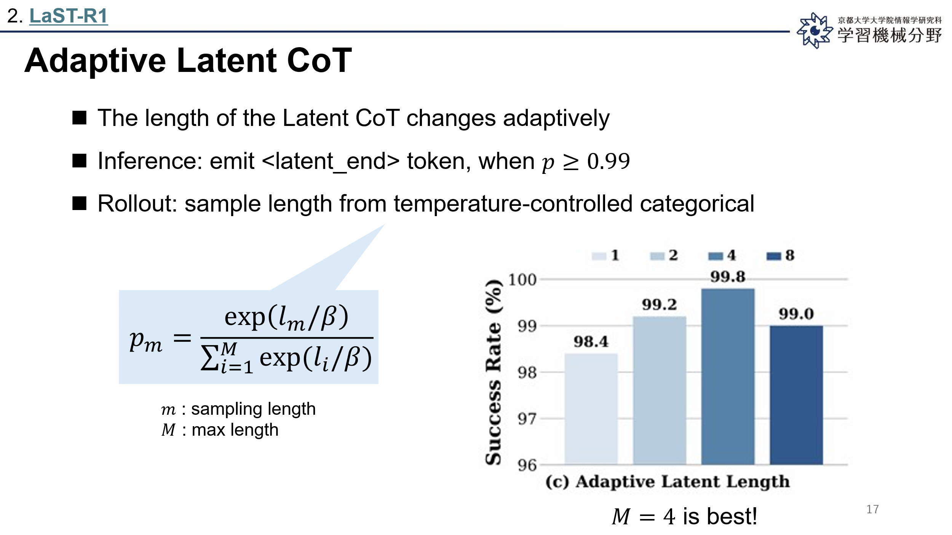
[E] The adaptive latent CoT mechanism. Not every state needs the same deliberation depth — easy steps should be fast, hard steps should think longer. Within a max length of 8, <latent_end> can only be emitted at M predefined positions. At inference, exit as soon as the exit probability exceeds 0.99. During rollouts, lengths are sampled from a temperature-controlled categorical, with a separate transition-token loss teaching when to exit. The ablation in Figure 4(c) is interesting: M=1 fixed-length gives 98.4%, M=4 gives the best 99.8%, but M=8 — exit anywhere — drops back to 99.0%. Too much flexibility hurts; M=4 is the sweet spot.

[J]適応的なLatent CoT機構です。全ての状態が同じ深さの思考を必要とするわけではない、簡単な場面はサッと、難しい場面はじっくり、と。最大長は8、<latent_end>は決まったM個の位置でしか出せない。推論時は終了確率が0.99を超えたら抜けます。ロールアウト中は候補長を温度付きカテゴリカル分布からサンプリングし、終了トークン専用の損失で「いつ抜けるか」を学習。図4(c)のablationが面白くて、M=1（固定長）98.4%、M=4が最良の99.8%、M=8（どこでも抜けられる）にすると99.0%まで戻る。柔軟性を与えすぎても駄目で、M=4がスイートスポットです。

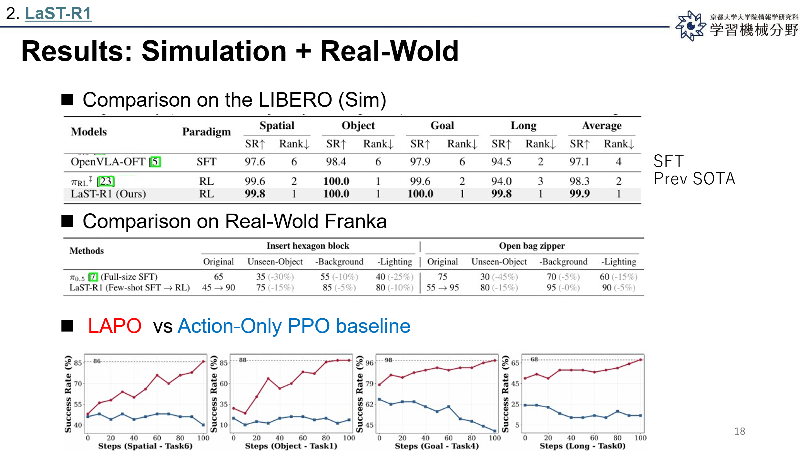
[E] LIBERO simulation. The data regime is harsh — only one-shot SFT warm-up plus online RL. LaST-R1 reaches 99.9% average, ranking first on every suite. The gap with the previous RL SOTA πRL is most pronounced on LIBERO-Long — 5.8 points — where long-horizon tasks let latent CoT shine. LaST-R1 even beats SFT baselines trained on the full 50-trajectory dataset.
real-world Franka R3, one single-arm and three dual-arm tasks. With only 30 trajectories per task and LoRA rank-32 updates during RL, LaST-R1 jumps from 52.5% to 93.75% average, beating full-SFT π-zero-point-five by 22.5 points. Bottle cap goes 45% to 95% — a 50-point gain.
The full-SFT baseline collapses under unseen objects, dropping up to 45 points. LaST-R1 stays within 15 points everywhere, with near-zero degradation against background or lighting changes — RL on latents forces the model to learn transferable physical concepts rather than memorize patterns.

[J] LIBEROシミュレーション。データ条件は厳しく、SFT warm-upはワンショット+オンラインRLです。それでもLaST-R1は平均99.9%、全スイート1位。前SOTAのπRLとの差はLIBERO-Longで最も顕著で5.8ポイント差 — 長期視野タスクこそLatent CoTの本領発揮です。フルデータで訓練されたSFTベースラインも上回っています。
Franka R3での実機、単腕1+両腕3の計4タスク。各タスク30軌道、RL中はLoRA rank 32のみ更新で、LaST-R1は52.5%→93.75%まで上昇、フルSFTのπ₀.₅を22.5ポイント上回ります。Bottle capは45%→95%の50ポイント増です。
フルSFTベースラインは未学習物体で最大45ポイント落ちて崩壊するのに対し、LaST-R1は全条件で15ポイント以内、背景・照明変化に対してはほぼ無劣化 — 潜在空間でのRLが、パターンの暗記ではなく転移可能な物理概念の学習を強制するから、というのが著者らの解釈です。

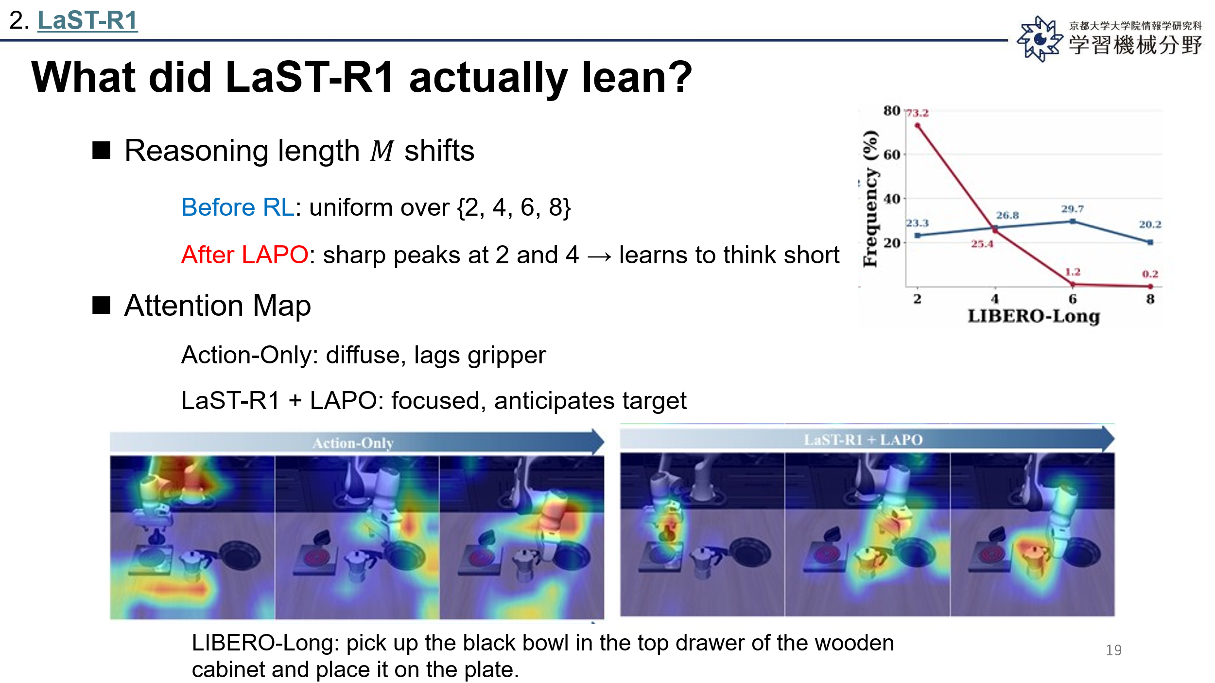
[E] the reasoning-length distribution shifts dramatically after LAPO — before RL it's roughly uniform over 2, 4, 6, 8, but after LAPO it peaks sharply at lengths 2 and 4. The policy learns to think short by default. Grad-CAM attention maps show LaST-R1 + LAPO develops focused, goal-directed attention that dynamically shifts from the manipulated object to the target. The takeaway: RL on latents is effectively test-time scaling for robotics — adaptive thinking budgets, shorter execution, and better attention, all learned automatically from reward.

[J] 推論長の分布がLAPO後に劇的に変化。RL前は長さ2, 4, 6, 8にほぼ一様分布が、LAPO後は長さ2と4にシャープなピーク。デフォルトで「短く考える」ようになっています。
Grad-CAMで、LaST-R1+LAPOは焦点が定まった目標指向的な注意を持ち、操作物体→目標へと動的にシフトする。総括すると、潜在空間でのRLは「ロボティクスのtest-time scaling」として機能していて、適応的な思考予算、短い実行、優れた注意、すべてが報酬から自動で学ばれている、ということです。

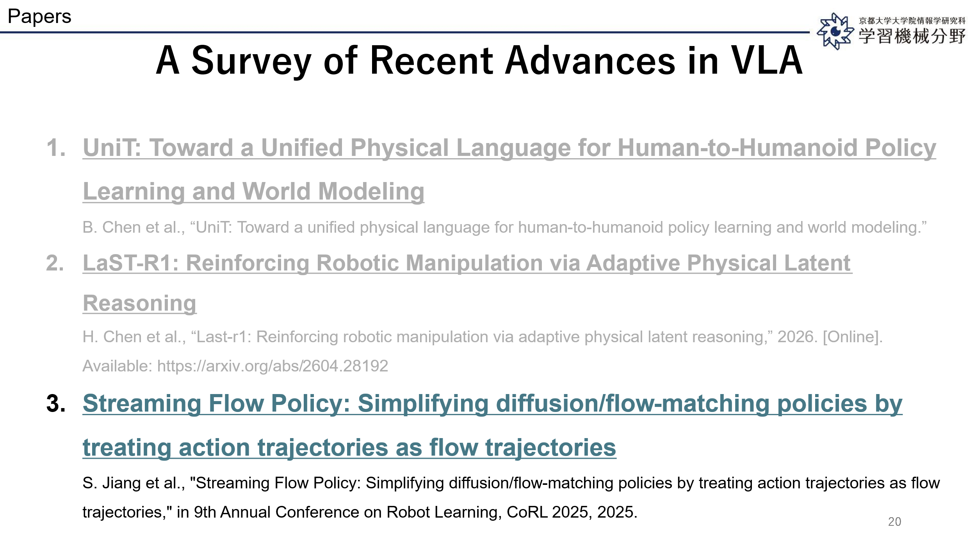
[E] The last paper is Streaming Flow Policy — SFP — from MIT, CoRL 2025. The one-liner: SFP redesigns flow-matching policies so that flow time coincides with execution time, allowing actions to be streamed to the robot on the fly — an order of magnitude faster than diffusion policies, while keeping multi-modal behavior. Three keywords: action trajectory equals flow trajectory, a stabilizing velocity field, and about 4.5 milliseconds per action.

[J]最後の論文は、MITのStreaming Flow Policy、略してSFP。CoRL 2025発表です。1行で言うと、「flow timeと実行時間を一致させる」ことで、アクションをロボットに流れるように送り出せるようにしたもの。マルチモーダル性は保ったまま、Diffusionポリシーより一桁速い。キーワードは3つ、Action trajectory = Flow trajectory、安定化付き速度場、アクション1つあたり約4.5ミリ秒です。

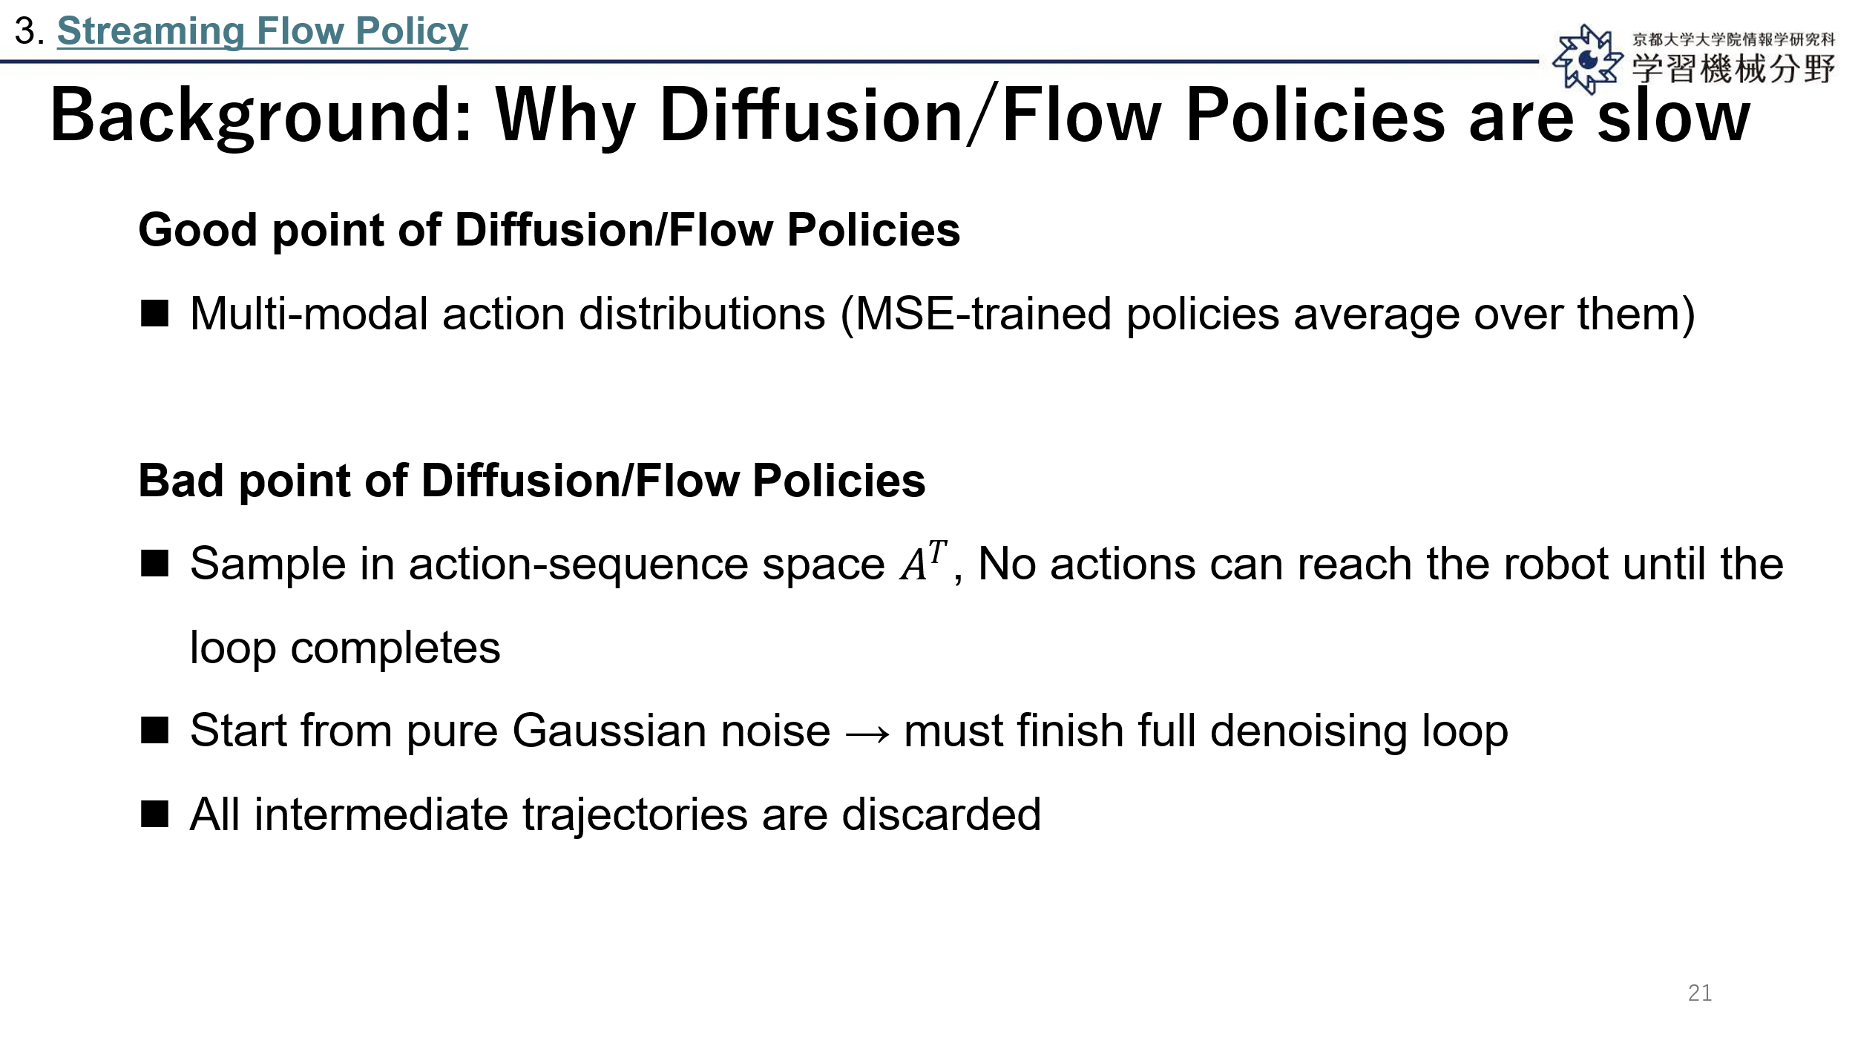
[E] Why have diffusion/flow policies become popular? Because they naturally represent multi-modal action distributions. For tasks like picking up a cup, several trajectories are equally valid; MSE-trained policies average them into degenerate behaviors, while diffusion preserves the modes. But the cost is severe: conventional policies sample in the action-sequence space $A^{T}$— a "trajectory of trajectories" — starting from pure Gaussian noise. All intermediate trajectories are discarded, and no action can be sent to the robot until the full denoising loop completes. Streaming Diffusion Policy partially fixes this with a rolling buffer of increasing noise, but it requires upfront buffer initialization.

[J] Diffusion/Flowポリシーが人気な理由は、マルチモーダルなアクション分布を自然に表現できるから。コップを掴むようなタスクでは妥当な軌道が複数あって、MSE訓練だと平均化されますがDiffusionはモードを保てる。しかし代償が大きい。従来手法はアクション系列空間 $A^{T}$でサンプリングする「軌道の軌道」を生成していて、しかも純粋なGaussianノイズから始める。途中の軌道は全部捨てられるし、denoisingが終わるまでロボットには何も送れない。Streaming Diffusion Policy（Høegら, 2025）はrolling bufferで一部緩和しますが、bufferの初期化に前払いコストが必要です。

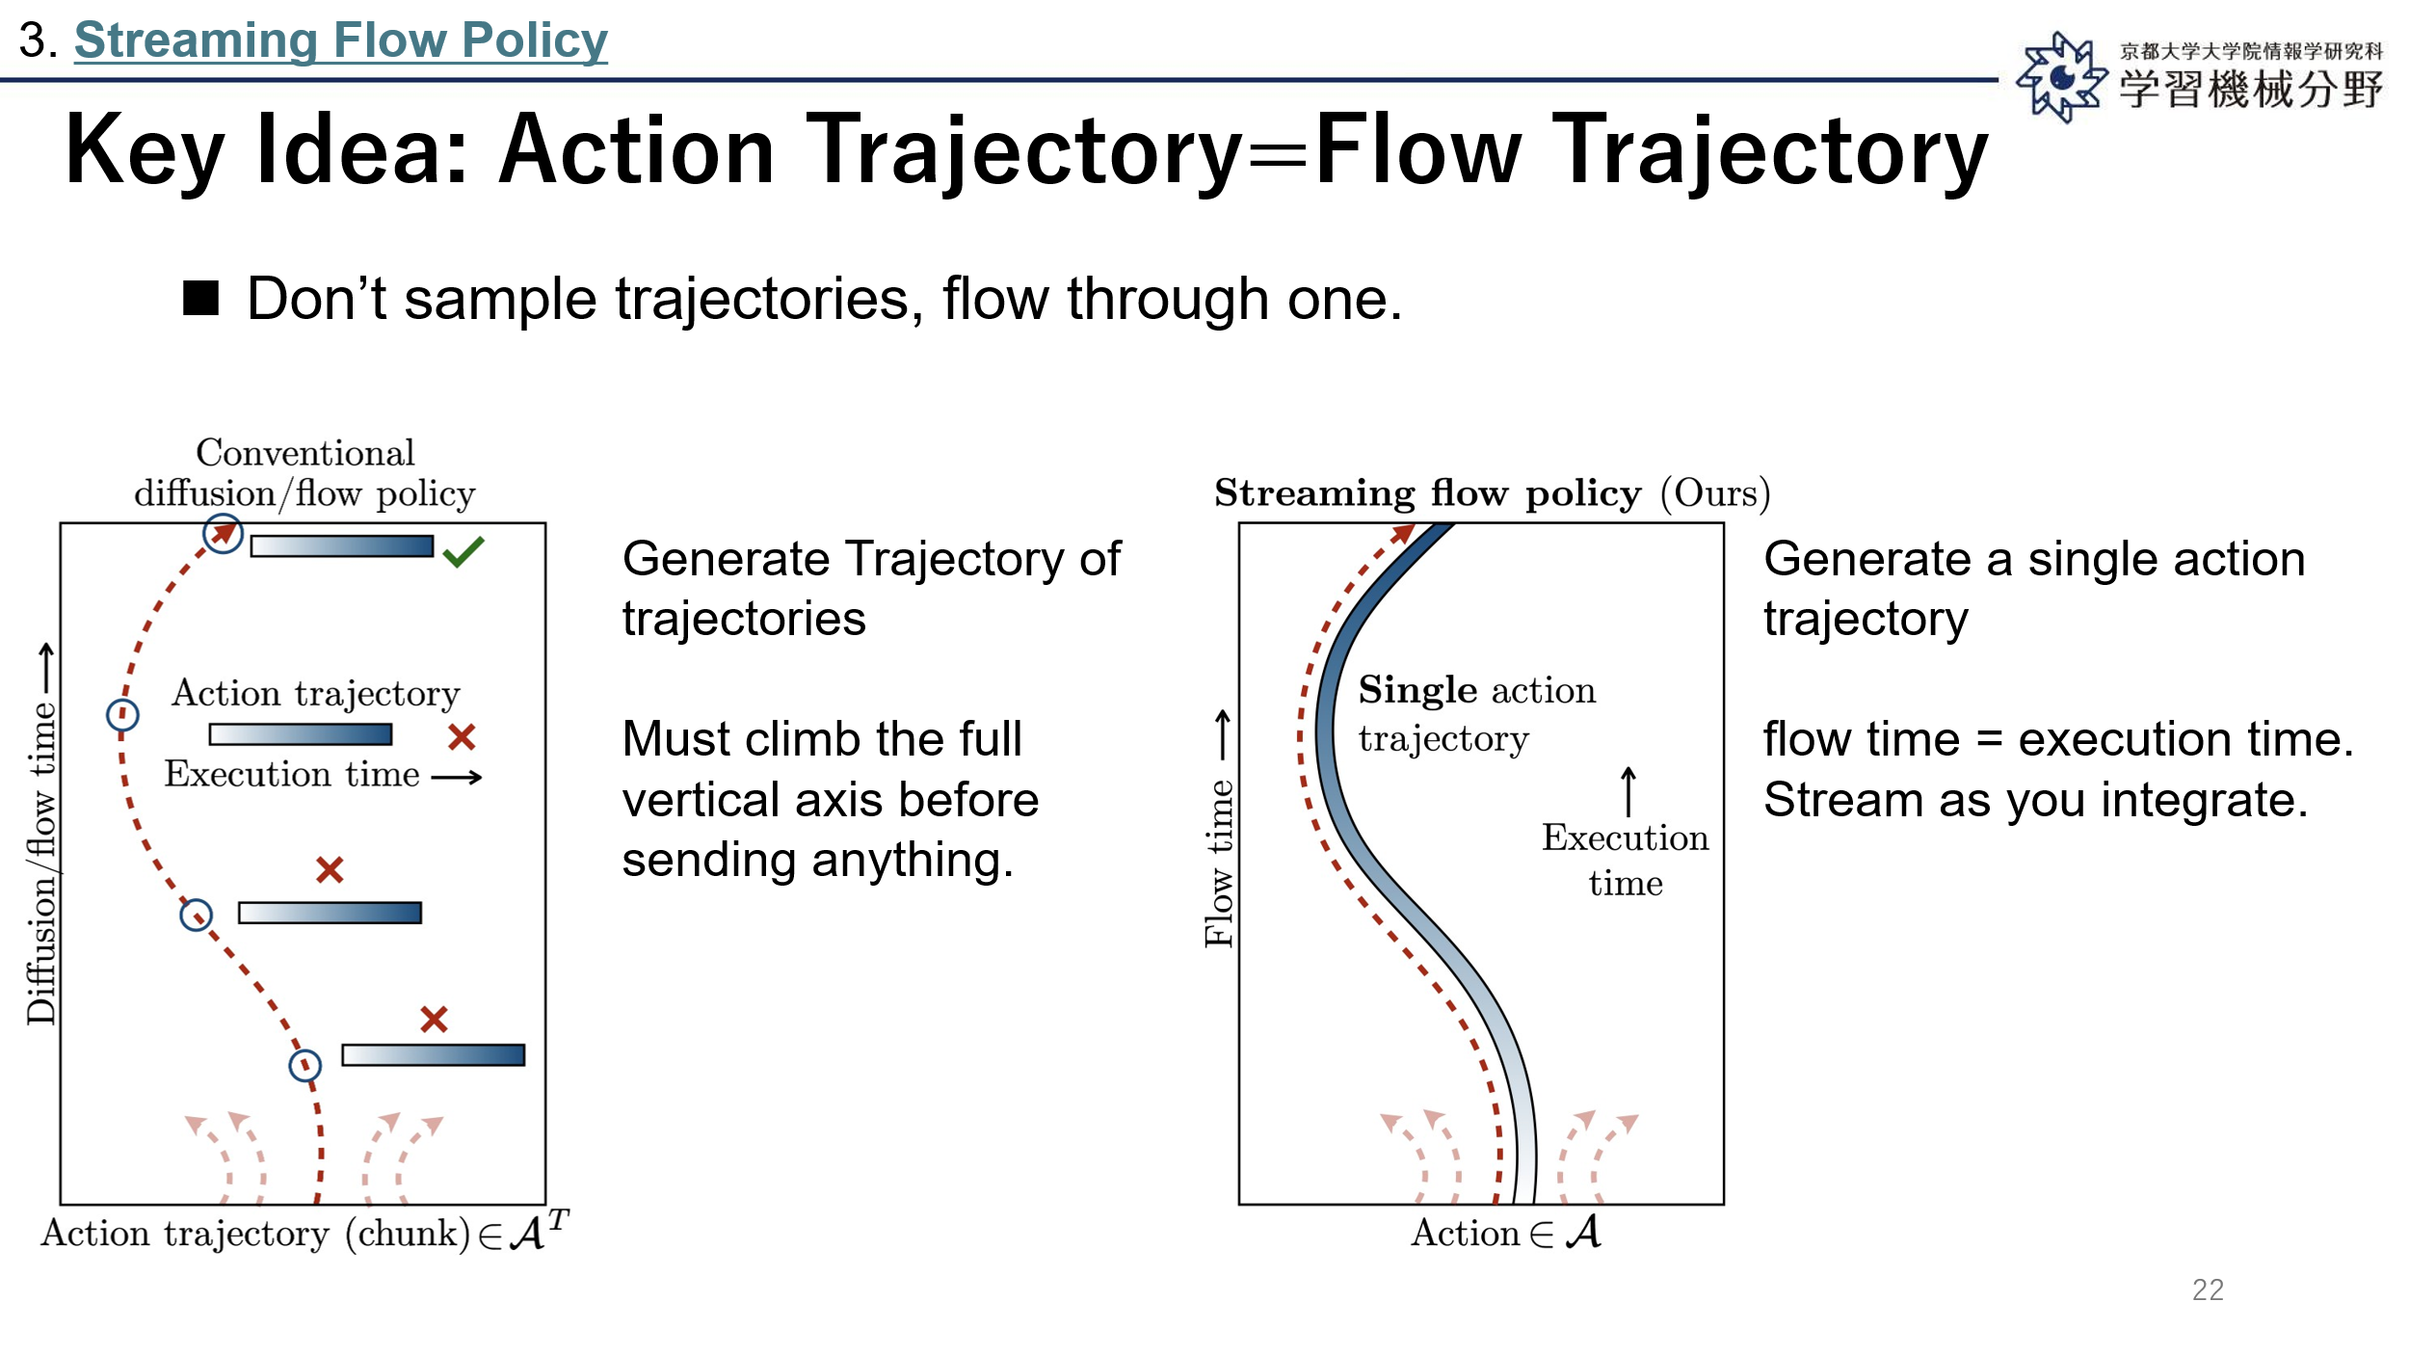
[E] The central idea is beautifully simple. On the left, the conventional setup: vertical axis is flow time, horizontal is execution time, and you must climb the full vertical axis before sending any action. On the right, SFP: just *one* trajectory in action space, with flow time aligned to execution time. As the ODE solver integrates forward in flow time, it moves forward in execution time too, so each newly integrated action streams directly to the robot. The slogan: don't sample trajectories — flow through one. As a side benefit, the network's input/output dimension shrinks from $A^{T}$to just $A$, so training is faster and uses less GPU memory.

[J]中心アイデアはシンプル。左の従来手法は、縦軸flow time、横軸実行時間で、縦軸を最後まで登り切らないとロボットに何も送れない。右のSFPは、アクション空間に1本だけ軌道があって、flow timeが実行時間と一致している。ODE solverがflow timeで前に進むと実行時間でも前に進むので、積分されたアクションがそのままロボットに流れる。スローガンは「軌道をサンプリングするな、1本を流れろ」。副次的に、ネットワークの入出力次元が $A^{T}$から $A$に縮むので、訓練も速くなりGPUメモリも減ります。

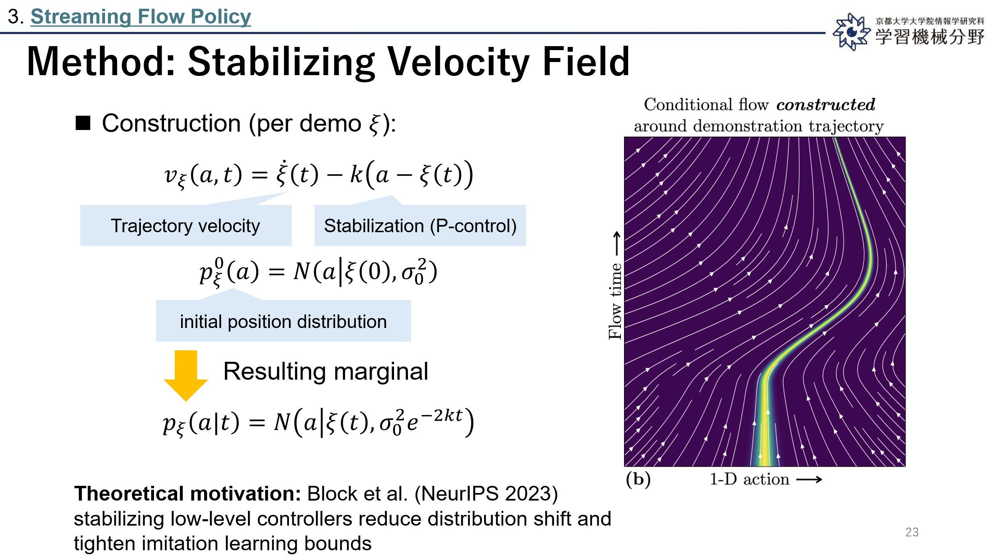
[E] For each demonstration ξ, the authors analytically construct a stabilizing velocity field. The first term, ξ-dot, is the velocity along the demo. The second term, minus k times (a − ξ(t)), is a P-controller pulling deviations back. Theorem 1 shows the induced marginal is a Gaussian tube around the demo, with width shrinking as $e^{-2kt}$. Two key remarks: first, SFP exploits the time derivative $\dot{ξ}\left(t\right)$, which conventional diffusion/flow policies don't use. Second, the stabilization has theoretical backing — Block et al. at NeurIPS 2023 showed that stabilizing controllers reduce distribution shift in imitation learning.

[J]各実演 ξ に対し、安定化付きの速度場を解析的に構成します。第1項 $\dot{ξ}\left(t\right)$は実演に沿った速度、第2項 $-k\left(a-ξ\left(t\right)\right)$はP制御で偏差を引き戻す項。Theorem 1により、誘導される周辺分布は実演周りのGaussianチューブで、幅が $e^{-2kt}$で縮みます。要点が2つ。1つ目、SFPは時間微分 $\dot{ξ}\left(t\right)$を使っていて、これは従来のDiffusion/Flowポリシーが使わない情報。2つ目、安定化には理論的根拠があり、NeurIPS 2023のBlockらが「安定化制御器は模倣学習で分布シフトを減らす」ことを示しています。

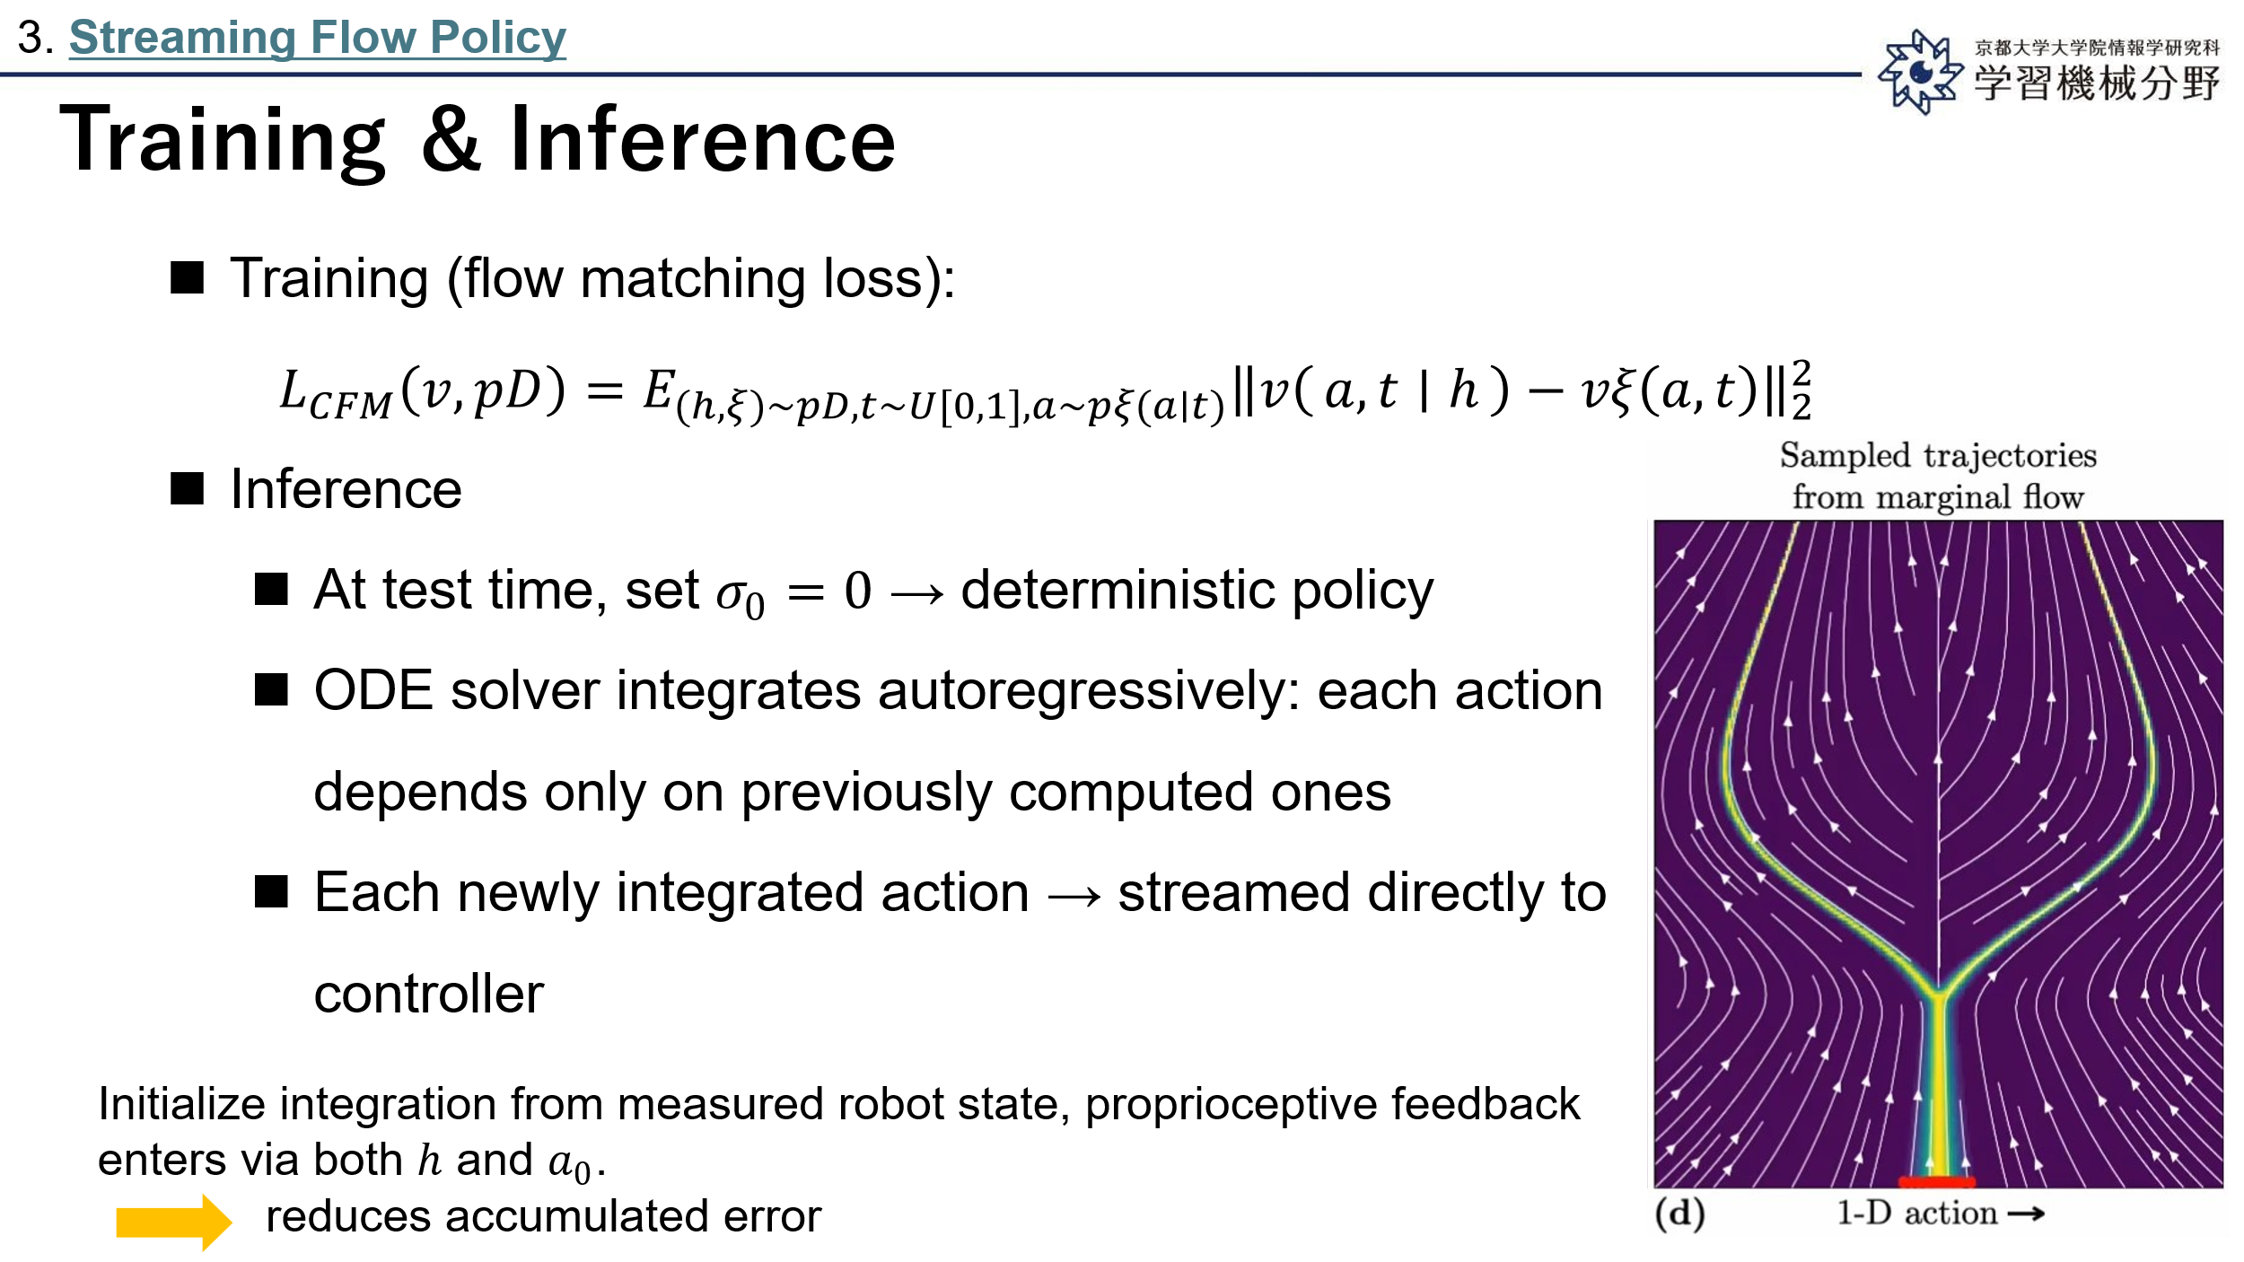
[E] Training is standard conditional flow matching: regress the network onto the analytical velocity field. By Lipman et al.'s theorem, the minimizer's marginal at every t matches the training-data marginal, preserving multi-modality. At inference, $σ_{0}$is set to zero — multi-modality lives in the network weights, not in test-time noise, the same trick ACT uses. The ODE solver integrates autoregressively, so each new action streams to the controller immediately. There's also a clever extension called "state imitation": initialize integration from the *measured* robot state, so proprioception enters the policy through both the observation history h and the initial action $a_{0}$, reducing accumulated error.

[J]訓練は標準的な条件付きflow matchingで、ネットを解析的な速度場に回帰させる。Lipmanらの定理で、最適解の周辺分布が各時刻tで訓練データと一致し、マルチモーダル性が保たれます。推論時は $σ_{0}=0$にして決定的なポリシーにする。マルチモーダル性は重みに入っているので、テスト時のノイズは不要、ACTと同じ発想です。ODE solverは自己回帰的に積分するので、新しいアクションは即座にコントローラへ流せる。さらに「state imitation」という拡張があり、積分の初期値を実測ロボット状態から始める。すると、proprioceptionが観測履歴 $h$と初期アクション $a_{0}$の両方からポリシーに入って、累積誤差を減らせます。

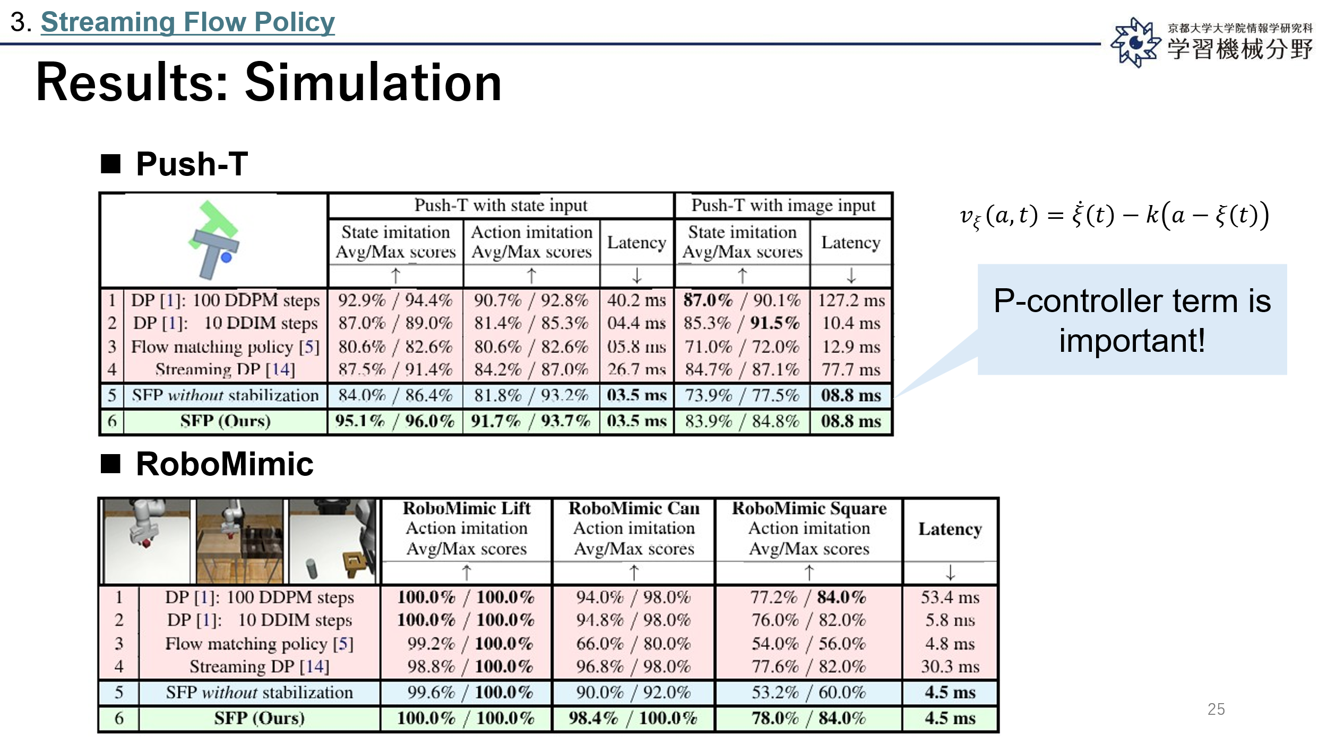
[E] The numbers. Push-T state input: SFP 95.1/96.0, beating DDPM-100's 92.9/94.4 and every baseline. RoboMimic Can: 98.4/100, best. Square, the hardest task: SFP ties DDPM-100 at 78.0/84.0 — but the faster baselines like 10-step DDIM and flow-matching trade significant accuracy for speed. On latency, SFP runs at 3.5–4.5 ms per action, an order of magnitude faster than DDPM-100. The ablation confirms stabilization is essential: setting k to zero drops Square from 78.0 to 53.2, and Can from 98.4 to 90.0. Importantly, these latency numbers exclude the additional speedup from running generation and execution in parallel — the real wall-clock benefit is even larger.

[J]数字を見ていきます。Push-T状態入力でSFPは95.1/96.0%、DDPM-100の92.9/94.4%や他のベースラインを上回る。RoboMimic Canは98.4/100%で最高。最難関のSquareは78.0/84.0%でDDPM-100と同等。ただし10ステップDDIMや純粋なflow-matchingは速度のために精度を大きく犠牲にしている。レイテンシはSFPが3.5〜4.5ms、DDPM-100の一桁速い。アブレーションからも安定化項が必須で、$k=0$ にするとSquareが78.0→53.2%、Canが98.4→90.0%まで落ちます。重要な点として、このレイテンシは生成と実行の並列化による追加の高速化を含んでいないので、実際の体感優位はさらに大きいです。

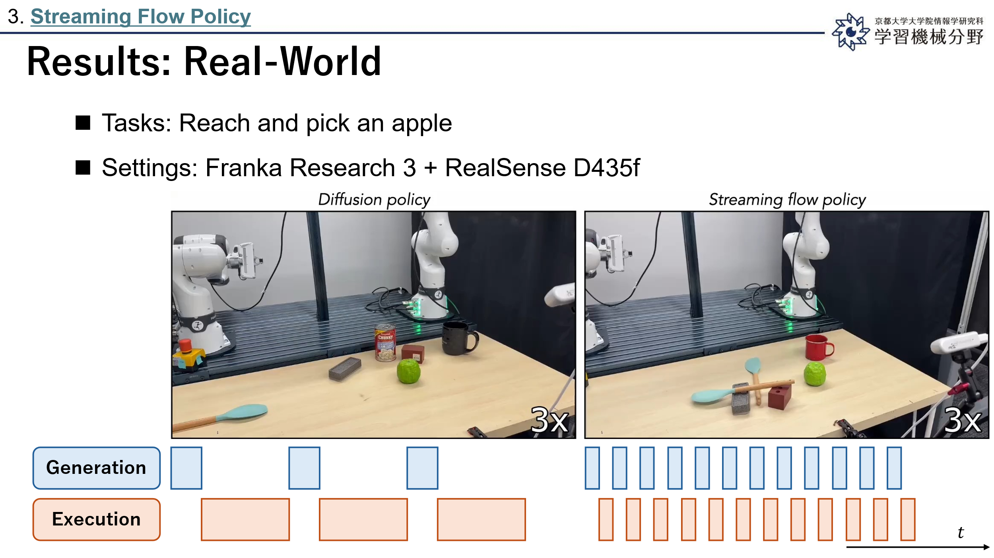
[E] Real-world experiments use a Franka Research 3 with a RealSense D435f, on apple-picking and block reorientation. SFP produces noticeably smoother and faster motion than Diffusion Policy. Here's the subtle point: the smoothness doesn't only come from lower average latency. SFP emits actions at a uniform interval as the ODE integrates, while diffusion policies finish the whole denoising loop before sending anything — producing a stop-and-go pattern even with similar average latency. Plus, SFP allows async parallel generation and execution for an even tighter loop. So uniform emission and async overlap are real advantages on top of raw speed.

[J]実機実験はFranka Research 3とRealSense D435fで、リンゴ取りとブロック再配置の2タスク。SFPはDiffusion Policyより明らかに滑らかで速い。ここがポイントですが、滑らかさは平均レイテンシだけから来るのではない。SFPはODE積分中、アクションを均等な間隔で出し続けるのに対し、Diffusion系はdenoisingが終わるまで何も送れず、平均レイテンシが似ていてもstop-and-go型になる。さらにSFPは生成と実行の非同期並列化が可能なので、ループをもっと締められる。つまり「均等な出力」と「非同期並列」が、純粋な速度とは独立した利点になっているわけです。

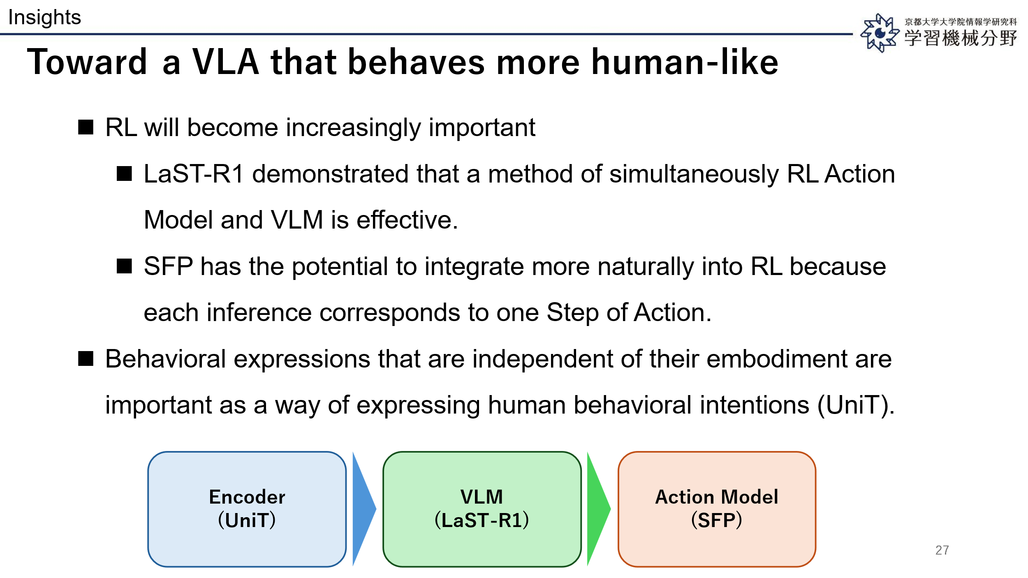
And that wraps up the three papers — the common thread across them is tightening the loop between the learned policy and the physical world.
Before I close, let me briefly connect these papers to my own research perspective. I believe reinforcement learning will become increasingly important going forward. LaST-R1 has already demonstrated that jointly RL-training an action model and a VLM is highly effective. From this perspective, SFP looks particularly promising — because each inference step corresponds to a single action step, SFP can integrate into an RL framework more naturally than conventional diffusion or flow policies, where the "trajectory of trajectories" structure makes step-level credit assignment awkward.
At the same time, looking at UniT, I'm convinced that embodiment-independent behavioral representations are essential as a way of expressing human behavioral intent. Decoupling what the human wants to do from which robot executes it seems to me a key direction for scalable imitation learning.
Taken together, I see a path forward that combines streaming, step-aligned policies like SFP with embodiment-independent intent representations like UniT, trained jointly with RL in the style of LaST-R1. That's the direction I'd like to explore.
Thank you very much for listening — happy to take questions.

以上で3本の論文紹介を終わります。共通テーマは「学習ポリシーと物理世界のループを締める」という方向性でした。
締めに、これらの論文と私自身の研究上の視点を少しだけ繋げさせてください。今後、強化学習はますます重要になっていくと考えています。LaST-R1は、Action ModelとVLMを同時にRLで学習する手法が有効であることを既に示しました。この観点から見ると、SFPは特に有望です。なぜなら、1回の推論が1ステップのアクションに対応するため、SFPは従来のDiffusion/Flowポリシーよりも自然にRLの枠組みに統合できるからです。従来手法の「軌道の軌道」という構造では、ステップ単位の credit assignment が扱いにくいのに対し、SFPはその問題を回避できます。
同時に、UniTを見ていると、身体性に依存しない行動表現が、人間の行動意図を表現する方法として本質的に重要だと感じます。「人間が何をしたいか」と「どのロボットが実行するか」を切り離すことは、スケーラブルな模倣学習における鍵になる方向性だと思います。
これらを総合すると、SFPのようなstreaming・step-alignedなポリシーと、UniTのような身体性に依存しない意図表現を組み合わせ、LaST-R1のようにRLと協調学習させる、という方向性が見えてきます。これが私が今後探究していきたい方向です。
ご清聴ありがとうございました。質問をお受けします。

